
UNIVERSIDAD AUTÓNOMA DEL ESTADO DE MÉXICO

CENTRO UNIVERSITARIO UAEM NEZAHUALCÓYOTL
LICENCIATURA EN COMERCIO INTERNACIONAL

MODELO DE PROMOCIÓN DIRIGIDA A CULTIVOS HERBOLARIOS
MEDICINALES EN MÉXICO A TRAVÉS DEL E-COMMERCE

TESIS
QUE PARA OBTENER TÍTULO DE:

LICENCIADA EN COMERCIO INTERNACIONAL

PRESENTA:
ESTELA GUADALUPE MARTÍNEZ DEL RIO
(1428611)


ASESORA:
DRA.EN E. SELENE JIMÉNEZ BAUTISTA

NEZAHUALCÓYOTL, ESTADO DE MÉXICO, 2020
RESUMEN

En el presente trabajo se propone un plan de promoción de cultivos naturistas, a través de un medio digital, el objetivo es introducir información sobre el uso de algunos cultivos naturistas, primeramente se dará énfasis a sólo alguna especies, como el jengibre y la albahaca, posteriormente se anexarán más especies, se pretende utilizar los medios digitales para, principalmente, dar a conocer su uso medicinal y para la preparación de alimentos. Dicha versatilidad ayudará a que se pueda introducir más rápido la educación y el consumo de productos herbolarios medicinales, que incluso gran parte de la población desconoce, México debe aprovechar esta oportunidad de posible comercialización al máximo utilizando varias estrategias de marketing basadas en el e-commerce.
Este proyecto será una herramienta para que diversas empresas dedicadas a la producción y venta de cultivos naturistas puedan promocionarse dando a conocer sus usos y benéficos, identificando que tan aceptado será este modelo de promoción y su probable aumento en ventas de algunas empresas y productores individuales rurales, proporcionándolas de una manera fácil e innovadora dando a conocer los productos a través del e-commerce, bien se sabe que los cultivos o especies naturistas no tienen la publicidad adecuada, primeramente, porque sus productores en su mayoría no saben cómo promocionar sus productos, aunado a que la demanda no es alta en México no se tiene la cultura de consumir productos medicinales que sean naturales; no obstante, actualmente se está poniendo en tendencia el consumo de estos productos en jóvenes que buscan consumir alimentos orgánicos y que al mismo tiempo cuidan de su salud, “se dice que estos jóvenes oscilan entre los 25 a 35 años, los cuales tienen el poder adquisitivo para obtener estos productos, son autosuficientes y además se localizan en zonas desarrolladas, como lo es la capital de México” (Notimex, informador, 2017).

El e-commerce es una gran herramienta de promoción, ya que tiene amplia difusión en nuestros días, en especial por redes sociales y cuenta con varios sitios de uso gratuito. Una vez identificado el mercado al que irá enfocado, la información que se incluirá en el canal de promoción, que será primeramente las redes sociales, será el dar a conocer los beneficios de distintos productos naturistas, buscando las tendencias actuales para que nos sirvan como un impulso y obtengamos clientes y seguidores rápidamente. Como se puede ver, hoy en día ya existen diversos canales de promoción que las empresas están aprovechando para dar a conocer algunos de sus productos, las redes sociales son un claro ejemplo, tal como la plataforma de Facebook, para éste resaltando sus 2.271 millones de usuarios, lo cual se aprovechan para promocionar y establecer su cuenta oficial, dándole visibilidad a su empresa, subiendo información importante de su producto, promociones, lanzamiento de nuevos productos, manualidades y recetas que se pueden realizar con los productos que venden.

Contenido

PROTOCOLO 6
CAPÍTULO 1 LA ERA DIGITAL EN LA ACTUALIDAD 22
1.1 Internet y la conectividad mundial 22
1.2 México en el uso del internet. 24
1.3 La importancia del e-commerce 25
1.3.1 México y el e-commerce 27
1.4 Principales plataformas de venta en México 33
CAPÍTULO 2. MÉXICO EN LA PRODUCCIÓN DE CULTIVOS MEDICINALES 36
2.1 México y su diversidad de cultivos medicinales 36
2.2 Jengibre 38
2.2.1 Propiedades y contraindicaciones. 39
2.2.2 Proceso de producción 41
2.2.3 Productores de jengibre 43
2.2.4 Problemas en la producción de jengibre en México 44
2.3 Albahaca 45
2.3.1 Propiedades y contraindicaciones 46
2.3.2 Proceso de producción 48
2.3.3 Productores de albahaca 50
2.4 Competencia 51
2.4.1Herbolaria Beto Ramón 52
2.4.2Teasana Herbolaria Mexicana 54
2.4.3Herbal México 57
CAPÍTULO 3. ESTUDIO DE MERCADO 59
3.1 Segmentación de mercado 59
3.1.1 Población en México 60
3.1.2 Acceso a plataformas en México 61
3.1.3 Enfermedades específicas en México 63
3.2 Análisis de la demanda 65
3.3 Análisis de la oferta 67
3.4 Empresas importadoras 70
3.4.1 Herbalife 71
3.4.2 Body Shop 72
3.5Comercialización 73
3.5.1¿Cómo determinar el contenido? 75
3.5.2 Tendencias en contenidos para redes sociales 77
3.5.3 ¿Cómo debería ser la promoción para el jengibre y la albahaca? 79
CAPÍTULO 4. PROPUESTA DE PROMOCIÓN PARA LA HERBOLARIA MEXICANA 80
4.1 Creación de cuentas en YouTube y en Facebook. 80
4.2 Propiedad intelectual. 84
4.3 Propuesta de Estructura de la página y el canal de promoción. 85
4.3.1 Información inicial 85
4.3.2 Contenido informativo 88
4.3.3 Ejemplo de video de jengibre 89
4.3.4 Ejemplo de vídeo de albahaca 91
4.3.5 Ejemplo de fotografías 92
4.3.6 Ejemplo de infografías 93
4.3.7 Ejemplo de información de otra páginas 94
4.3.8 Contacto de los productores 95
4.3.9 Promocionales de ofertas 96
4.3.10 Ejemplo de post personales 97
4.4. ANÁLISIS FODA 98
5 CONCLUSIONES 101
6. RECOMENDACIONES. 102
7 REFERENCIAS 103

PROTOCOLO

ANTECEDENTES

Es importante enfatizar que ya se han realizado distintos modelos de promoción enfocados a productos herbolarios o naturistas que han sido utilizadas por distintas empresas y han servido para la comercialización e incluso para la exportación de estos productos a diversos países. Analizaremos algunas para tener claro el objetivo, el desarrollo y el resultado esperado, con el fin de retroalimentar la investigación para el uso adecuado de las estrategias de marketing, en específico de la promoción.
La Escuela Politécnica del Ejército de Ecuador en el departamento de ciencias económicas, administrativas y de comercio, realizó una investigación basada en el “Estudio para la creación de una Empresa Importadora y Comercializadora de Productos Naturistas” donde su autor es Ruth Alban Zambonino,2006.
En dicho estudio se analizó que tan factible será la creación de una empresa que se dedique a comercializar productos naturistas, donde se basaron en variables cualitativas y cuantitativas puesto que su principal objetivo era ver si sus variables económicas y financieras eran positivas y así obtener la justificación de la inversión inicial para que esta empresa tuviera éxito. Para esto, se realizó un estudio de mercado para saber cuál sería el cliente potencia, es un estudio técnico donde se establece la producción óptima, el objetivo de la empresa y su definición, y por último las estadísticas financieras para ver qué tan factible será la realización de esta empresa.
En la Universidad Nacional abierta y a distancia de la Republica de Colombia se realizó un “Estudio de factibilidad para el montaje de una empresa comercializadora de productos naturistas” donde sus autores son Nelson Aldubar Castañeda y Luis Alberto Ibáñez, 2014.

En este estudio resaltan que para la creación de una empresa se debe tener en cuenta que se necesitan conocimientos sobre el mercado financiero y técnico, con el fin de poder ofrecer algún producto o servicio que de verdad cubra las necesidades que la población exige, por lo que en esta investigación se analizó la identificación y caracterización de la empresa, tomando en cuenta el tamaño y la capacidad de esta, así mismo incluyeron aspectos de carácter legal para su debida funcionalidad.
En la Universidad Nacional De La Amazonia Peruana se realizó una investigación sobre las “Estrategias de Marketing para el consumo de productos de medicina natural-lquitos” donde sus autores son Alicia Ofelia Pinedo Santillán, 2018.
La anterior investigación, se considera que podría servir como base, puesto que tiene como objetivo incrementar el consumo de productos naturistas, su investigación fue basada en la realización de una base de datos para ver cuáles eran sus principales clientes, obteniendo esta información se implementaran estrategias basadas en la comunicación, promoción, publicidad y de distribución, y así llegar al aumento de consumo de medicina natural. En esta investigación se determinó que los productos naturistas tienen una ventaja, el cual es su origen natural, ya que la idea de productos limpios y amigables con el medio genera confianza al consumidor. La comunicación de las empresas debe ser educativa e informativa, para que la población desarrolle confianza en los productos, que es aún más importante que el precio, recomiendan la promoción por medios visuales enfocados a resaltar que son mercados verdes y productos orgánicos.
Estos antecedentes serán la base para desarrollar el plan de promoción de productos herbolarios producidos en México, ya que no existe esta propuesta en nuestro país, y se analizará que necesitan las empresas dedicadas a la producción de especies, hierbas y productos naturistas para que la población mexicana aumente el consumo de este tipo de productos, dándole una adecuada promoción apoyándose del e-commerce y así poder apegarse a lo que es tendencia. Buscando justamente una promoción educativa, informativa, enfocada a resaltar las bondades de los productos herbolarios de México por medio del e-commerce.

PROBLEMÁTICA

La problemática que se tiene actualmente es que México no tiene la cultura de consumir cultivos herbolarios o naturistas medicinales, por lo que las empresas que se dedican a la producción de estos cultivos no tienen alta demanda, nacionalmente hablando, de ahí se originan diversos problemas, como el rezago del producto ocasionando que este se eche a perder y se pierdan empleos en las localidades rurales del país, lo cual provoca que se dejen atrás todos los beneficios que algunos de los cultivos nos pueden brindar, no solo de manera medicinal sino también en cuestión de belleza o incluso en la cocina, justificando lo anterior mencionado se encontraron estos datos: “En México existen más de 4 mil 500 plantas medicinales, sin embargo solo se comercializan 400 para el tratamiento de enfermedades y de éstas únicamente se cultivan 100 por lo que existe el riesgo de perder el germoplasma de miles de estas plantas ante la escasa producción de las mismas” (NOTIMEX, 2017)
Otro problema al que nos enfrentamos es que muchas de las empresas que se dedican al cultivo de productos herbolarios no tienen una marca como tal, si nos damos cuenta al comprar este tipo de productos como lo son el jengibre y la albahaca, se venden a granel en mercados sin conocer al productor, que igualmente no cuenta con una página de internet para promocionar u ofrecer su producto o para contactar a futuros clientes, el único contacto del consumidor es normalmente las herbolarias ubicadas en mercados locales. Cabe mencionar que las empresas que se dedican a la venta de productos a base de hierbas medicinales también son consideradas un problema, algunas ya están muy establecidas y que a pesar de que son productos ya procesados, la población busca este tipo de productos ya que contiene insumos naturales, vendidas en cremas, pomadas, tés, etc. Dicho esto también se puede tomar como un área de oportunidad para este proyecto una alianza con las empresas, para que además de promocionar sus cultivos también se pueda realizar la compra-venta de sus productos utilizando el medio digital como intermediario, lo cual sería una opción después de visibilizar los productos herbolarios.
Algunas empresas se rehúsan a que sus productos sean promocionados para ser vendidos en México, ya que a estas les conviene que su producto sea exportado a países como Estados Unidos o Japón puesto que en estos países la demanda es alta y el mercado ya está educado para recibir este tipo de productos.
Sin embargo, vender localmente en México tiene la ventaja de que se pagaría menos por costos de transacción, además que la propuesta de promocionar es ampliar el mercado y no reubicarlo. Cabe recalcar que son pocos los estados de la República Mexicana que se dedican al cultivo herbolario de forma intensiva, de los que destacan Jocotepec en Jalisco, Tuxtepec en Oaxaca y Puebla, otras poblaciones producen este tipo de hierbas, pero no de forma intensiva, ni enfocados al mercado en masa.
Tiempo atrás el ciclo comercial era muy largo, puesto que no se contaban con las herramientas que ayudarán para el pago o distribución de productos y/o servicios, actualmente, todas las transacciones económicas pueden ser cuestión de minutos con la utilización de la tecnología de la información y comunicación, por lo cual el uso de la tecnología internet y sus plataformas virtuales ayudarán a que sea más eficiente y eficaz la comercialización de cultivos herbolarios y medicinales, anexando información sobre algunas hierbas tal como ¿Qué es? ¿Cómo y dónde se producen? ¿Cuáles son los beneficios y usos? Para ello, se plantea la siguiente pregunta de investigación ¿Cuál sería la propuesta de promoción, apegada a las tendencias en internet, apropiada para productos herbolarios mexicanos que eduquen llamativamente al público y desarrolle el mercado nacional en la cocina, medicina y belleza?

IMPORTANCIA DEL PROBLEMA
Gracias a que México es precursor histórico de la herbolaria, hoy en día en nuestro país se da el cultivo de distintas plantas con propiedades medicinales o de higiene, lo cual se tomará como una oportunidad de comercializar y promocionar a todas las empresas que se dedican a este sector, cabe mencionar que la cultura de estas hierbas ha pasado de generación en generación y que hoy en día está en tendencia, pero solo en ciertas partes de la República Mexicana, la población ha optado por el cuidado de su salud basado en alimentos y medicinas orgánicas y naturales.
“En México el consumo per cápita de plantas medicinales es de apenas 500 gramos anuales para la atención de diversos padecimientos cuando existen más de 300 plantas para atacar epidemias como la diabetes y la obesidad, por lo que urge impulsar leyes que protejan y promuevan la producción de plantas nativas, alertaron especialistas de la UAM y la UACh.” (Chapingo, 2019).
En la actualidad se ha vuelto un tema de suma importancia, ya que SAGARPA ha implementado diversos apoyos entre ellos un “taller de valor agregado en uso de plantas medicinales impartido en Michoacán, donde se buscó integrar algunas plantas medicinales en productos como pomadas, ungüentos, jarabes y shampoo”. (Michoacán, 2018). En México se estima que hay cerca de 5,000 especies de plantas medicinales, las cuales muchas de estas han detenido su producción, puesto que no hay una alta demanda en nuestro país, muchas de estas plantas medicinales son utilizadas para realizar té o pomadas para curar enfermedades, enfatizando que “México tiene distintos problemas de salud, donde la diabetes, la hipertensión, la obesidad y el cáncer son las principales derivadas del mal estilo de vida” (NIETO, 2013).
No obstante es importante señalar que a pesar de que México cuenta con una gran variedad de estas plantas “el 85% son productos de la recolección y el 15% se obtiene a partir de un proceso de cultivo” (ICAMEX, s.f.), por eso es importante incentivar a que los productores inviertan en las debidas estrategias de marketing, basadas en la herramienta que nos brinda el e-commerce, siendo muy útil para que la información que se proporcione llegue a más personas y en menos tiempo, teniendo más posibilidades de crear tendencia. Lo que se busca es que los productores de plantas o hierbas medicinales en México puedan optar por usar las herramientas que hoy en día son indispensables para la venta de servicios y productos, en este caso la promoción basada en el e-commerce.
La decisión del uso de e-commerce ayudará a apegarse a las tendencias de las formas de promoción, no solo incluyendo la venta de ciertas plantas medicinales si no también crear una educación sobre el uso y los beneficios que se pueden adquirir, con esto aumentar la producción del cultivo de estas hierbas y plantas medicinales, para posteriormente se dé la creación e incorporación de nuevas empresas en este sector.

MARCO CONCEPTUAL

Para estructurar el plan de promoción de cultivos medicinales se debe tener bien definido ¿Qué es y en qué consistirá un plan de promoción? por consiguiente se analizó el significado basándose en diversos autores, obteniendo lo siguiente:
Según Ivan Thompson, especialista en temas de marketing, nos dice que “Es una herramienta táctica-controlable de la mezcla o mix de mercadotecnia (4 p's) que combinada con las otros tres herramientas (producto, plaza y precio) genera una determinada respuesta en el mercado meta para las empresas, organizaciones o personas que la utilizan” (Thompson, 2010)
Según el “Diccionario de Marketing, de Cultural S.A., define la promoción como "uno de los instrumentos fundamentales del marketing con el que la compañía pretende transmitir las cualidades de su producto a sus clientes, para que éstos se vean impulsados a adquirirlo.; por tanto, consiste en un mecanismo de transmisión de información" (Thompson, 2010)
Teniendo esto como base, el plan de promoción se definirá como una herramienta básica que es complementada con el marketing mix, las cuales ayudan a que una empresa logre transmitir ciertas cualidades de su producto, con el objetivo de que los clientes se vean interesados en adquirirlo, basada en la transmisión de información sobre lo que se quiere dar a conocer de algún producto y/o servicio. Dichas técnicas y métodos ayudaran a cumplir objetivos específicos tales como persuadir o informar al público de productos que se comercializan en el mercado.
Analizando el concepto de promoción es importante desarrollarlo con la definición de cada aspecto que conforma el marketing mix, no solo hablando de la promoción si no que al igual hacer mención del producto, el precio y la plaza dado que se complementan uno con el otro, por lo que tenemos lo siguiente:

- Producto: Este es el elemento más importante, debido a que en este se describen todas sus cualidades, las debilidades del mismo, su modo de producción, la competencia, su diseño, entre otras, es decir es la base de nuestro proyecto ya que hablamos sobre lo que vamos a ofrecer a los clientes y las ventajas que podemos describir para tener su atención, ya sea en la marca, en el slogan o la imagen del producto, con el fin de innovar y complementarlo.
En este caso manejaremos dos productos, las especies de herbolaria medicinal, son el jengibre y la albahaca, donde el objetivo es resaltar sus cualidades, por mencionar algunas, son cultivos naturales que han sido utilizados para curar algunas enfermedades o molestias, incluyéndolas en tendencias actuales.
- Precio: Este aspecto es un poco complejo, puesto que al establecer un precio se debe analizar el margen de beneficio, costo de producción, la competencia e incluso en la zona en la que se piensa comercializar el producto o servicio, por lo que se requiere realizar una investigación de mercado para analizar donde se puede perder o ganar, según el precio que se pretenda establecer.
En esta ocasión el precio no es un factor que manejemos completamente nosotros, puesto que en este proyecto se verán involucradas más empresas que serán las dueñas de los productos, nuestro objetivo inicial será la promoción enfocada a la educación del público sobre sus productos, por lo que, si un productor se interesa en usar este canal informativo como distributivo, llegará con sus propios precios; nuestras redes sociales al ser solo un intermediario para la venta y compra de sus cultivos, cobraría una cuota por la promoción y por servir como punto de distribución.
En la promoción podríamos señalar precios aproximados; sin embargo, la decisión final sobre el precio a otorgar se planearía hacer discrecionalmente conforme se consulte al proveedor, puesto que inicialmente servirá como un canal para brindar información sobre la empresa y productos a promocionar, más no, un medio de venta.
- Promoción: Esta variable ya se había analizado por lo que solo la definiremos como la forma en la que las empresas deciden dar a conocer sus productos.

Como se ha venido mencionando la base de este proyecto es la promoción, lo cual será sustentando por una página de internet, donde se incluirá información, forma de producción y recetas, en visto que será nuestra manera en la que se tratará que los usuarios conozcan los cultivos mexicanos.
- Plaza: Este elemento describe, como haremos para que nuestro producto llegue a los clientes (canales) y los lugares donde se venderá, las diferentes formas son a través de franquicias, locales, tiendas online, etc.
Básicamente la página de internet cubrirá el concepto de la promoción y de la plaza puesto que el e-commerce será el lugar donde se pueda adquirir alguno de los cultivos que se están promocionando.
Posteriormente, se analizará el concepto del e-commerce al igual que los tipos, puesto que es el valor agregado que se le dará a los cultivos y que se desarrollará a lo largo de la investigación.
Hoy en día el concepto del e-commerce puede englobar varias definiciones, siendo un asunto que conlleva distintos aspectos por lo que igualmente se tomarán conceptos de varios autores.
Según Wigand nos dice que el comercio electrónico “Está relacionada con cualquier actividad económica que se da a través de las conexiones electrónicas aplicadas a la cadena de valor y así lograr los objetivos de una empresa” (Wigand, 1997).
Según la Organización Mundial del Comercio (OMC) se entiende como “la producción, distribución, comercialización, venta o entrega de bienes y servicios por medios electrónicos" (OMC, 1998) aquí igualmente se engloban todas las actividades económicas que se pueden realizar mediante el internet.
Según Andrew D. Michell nos dice que “el comercio electrónico envuelve la conducción de los negocios usando los instrumentos más modernos en cuanto a comunicación, teléfono, fax. Pagos electrónicos intercambio de datos e internet” (Michell, 2000) este concepto hace una clara mención en diversos modos de hacer negocios mediante las conexiones electrónicas.
Retomando dichos conceptos según algunos autores se definirá al e-commerce como cualquier actividad económica utilizando como herramienta la canalización de conexiones electrónicas para ser incluida en la cadena de valor.
Como ya se mencionó anteriormente, tener una definición clara y concisa es englobar diversos aspectos, por lo cual es importante complementar dicha información con la definición de los tipos de servidores las cuales son:
Hardware: “Es un modelo de negocio donde las empresas venden paquetes que incluyen hardware, software, mantenimiento y algunas veces, instalación por una cuota mensual” (Velazquez, 2017) , son compras físicas, un claro ejemplo de estas ventas son las plataformas de Mercado libre o Amazon ya que tu pides un producto y te llega.
Software: En este modelo igualmente se realizan compras no tangibles, un claro ejemplo son las ventas de música, películas o incluso información, son adquisiciones virtuales.
Mencionado esto, nuestro modelo de promoción estará basado en un servidor software, puesto que inicialmente nos enfocaremos a dar las adecuadas estrategias de promoción de cultivos medicinales, aportando videos e información, fomentando una cultura sobre la preservación del usos de estos cultivos, posteriormente se buscará que las empresas usen nuestra página no solo para promocionar, sino que también para ser intermediario para la compra y venta de sus productos.
Ya mencionado esto, también se analizarán los tipos de e-commerce que existen, con el fin de tener en claro que es lo que se manejará con el modelo de promoción dirigida a cultivos medicinales, las cuales son las siguientes:
- B2B (Business to Business) Este tipo se da de empresa a empresa “por ejemplo una tienda de e-commerce a través de una tienda online”.
- B2C (Business to Consumer) Este es el más común y tradicional ya que es el que se da la venta de productos o servicios de una empresa a los consumidores.
- C2C (Consumer to Consumer) “Está destinado a la venta y adquisición de servicios entre particulares. Como por ejemplo las webs que venden artículos usados de particular a particular”.
- C2B (Consumer to Business) “Modelo de negocio en el que los particulares venden sus productos o servicios a empresas a través de Internet. Aunque menos habitual, un ejemplo de este tipo de modelo de negocio sería el del freelance, que vende sus servicios a empresas en Internet.” (EmprendepYme, s.f.)
En el e-commerce también se pueden mezclar diversos tipos como lo es el caso de B2B2C (Business to Business to Consumer) es importante mencionarlo ya que es el que se usará en este modelo de promoción, puesto que se formará una empresa basada en la promoción de cultivos medicinales, por lo cual le ofreceremos nuestros servicios a empresas que se dedican a ese sector pero igualmente también ofreceremos nuestros servicios a consumidores que les interese la promoción que se les dará sobre algunos cultivos para que posteriormente puedan adquirirlo.

MARCO TEÓRICO

Teoría de la ventaja competitiva: Esta teoría es descrita por Michael Porter que nos dice que existen distintas maneras para posicionarse en el mercado a pesar de los competidores, basada en precios bajos, por diferenciación y por enfoque. ”Poster establece que toda empresa debe tener una estrategia clara, debido a que solo a través de ésta será posible superar a la competencia (Porter, lifeder, 1884). A continuación se describe las maneras con las que se puede obtener una ventaja competitiva ante la competencia.
Precios bajos: Esta nos habla de la posibilidad de que una empresa pueda dar un precio más bajo al que está manejando la competencia, todo esto depende de que los costos que se estén manejando sean bajos, basados en la cantidad de producción que tiene la empresa, recordemos que a mayor cantidad menor precio o también se puede considerar la ubicación, reduciendo el costo de transporte, de inversión o de mano de obra.
Por diferenciación: Esta ventaja se da cuando a pesar de que hay precios bajos y productos sustitutos el consumidor se inclina por comprar el producto ya que tiene algo diferente que no encuentra en otro producto, en este caso la utilización de los avances tecnológicos es de mucha ayuda, siendo que hoy en día la población busca algún producto o servicio que facilite la realización de algunas actividades, aquí entra el valor agregado que se le dará a los cultivos mencionando que son amigables con el ambiente y que proporcionan beneficios en la salud.
Por enfoque: Esta se enfoca en distinguir las características y necesidades de la población y con esto la empresa podrá saber que producto o servicio puede ofrecer, lo cual se tiene que dar una atención más personalizada anexando alguna de las estrategias anteriores, con el objetivo de que el cliente este atendido directa y personalmente y pueda adquirir la información que busca.
Al analizar estas teorías se concluye que la mejor estrategia que se puede tomar es hacer la diferenciación, por tal razón se hará la plataforma digital para promocionar diversos cultivos medicinales y así darle ese valor agregado que necesita y con esto aplicar esa ventaja de la diferenciación, ya que otros productos similares no cuentan con este plus. La estrategia de nuestro antecedente señala que la promoción para los cultivos naturistas debe ser educativa, por lo que debemos enfocar la atención al cultivo de calidad de las plantas o hierbas medicinales de la República Mexicana resaltando sus beneficios en las páginas.
También se tomará en cuenta el enfoque, puesto que será dirigido a nuestro país que actualmente ya se está preocupando por su salud aumentando el consumo de cultivos medicinales. En cualquier caso, “el fin último es que el consumidor se sienta atendido de forma directa y personal” (Porter, lifeder, 1984) también dice que las empresas pequeñas pueden tener una ventaja ante el cliente y esta es que se puede dar un acercamiento personalizado la cual se dará a través del e-commerce y con esto poder satisfacer cualquier necesidad.

Esta teoría sigue vigente a pesar del tiempo transcurrido, ya que diversas empresas toman como base esta teoría donde especifican distintos puntos en los que una empresa puede tener una ventaja ante la competencia.
Se incluirá el diamante de Porter, puesto que las inquietudes del autor sobre la competitividad le llevaron a plantear un nuevo modelo de análisis conocido como el “Diamante de Porter, la cual se muestra como un gráfico donde se describen los indicadores a nivel micro que tienen cierta influencia en la empresa” (Porter, OBS Bussines School, s.f.). Analizando cuatro factores donde estos están relacionados entre sí, donde si alguno se modifica puede afectar positiva o negativamente cualquier otro factor, dichos factores son los siguientes:

Diamante de Porter
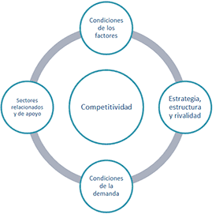
Fuente: Imagen obtenida del sitio web competitividadyestrategia.com, 2019
- Condiciones de los factores: Esta incluye todos los factores que se involucran en la producción tal como: la mano de obra, los recursos, la infraestructura, etc., poniendo como base la innovación y la creación, estando ligadas con la productividad llevando esto a una ventaja competitiva, en este caso se enfoca a la innovación de promocionar algunos cultivos mexicanos mediante el e-commerce.
- Condiciones de la demanda: Para Porter la demanda influye indirectamente en la ventaja competitiva.
”Si un grupo de compradores es exigente, está bien informado y mantiene una actitud crítica frente a lo que le ofrecen, las empresas de ese sector inexorablemente tendrán que hacer su mejor esfuerzo para satisfacer esa demanda. O mejor dicho, se verán obligadas a innovar en cada nueva oportunidad y buscarán nuevas alternativas de comercialización” (Porter, OBS Bussines School, s.f.), esto se relaciona con lo que se ofrecerá al vender cualquier hierba medicinal, puesto que si la demanda aumenta los clientes exigirán cosas innovadoras y con esto se tendrá una ventaja ante otras empresas.

- Estrategia, estructura y rivalidad de las empresas: El tener competidores y saber que otra empresa ofrece lo mismo que nuestra empresa nos ayuda a mejorar nuestro producto y obtener una mejora continua, generando una competitividad para mantener el rendimiento y la productividad, en este caso se sabe que otras empresas ya establecidas o incluso internacionales comercializan plantas medicinales en distintas presentaciones, esto será un factor de suma importancia, puesto que tendremos que innovarnos constantemente para que las plantas medicinales mexicanas no pierdan su valor agregado.

- Sectores afines y auxiliares: Este factor es muy importante, nos habla sobre un carácter interno donde incluye la competencia que se da a nivel sector economía y trae beneficios a las empresas que quieren comercializar internacionalmente un producto elevando la demanda .
- “En el caso de las empresas, se puede entender como la competitividad que puede existir entre sus miembros por alcanzar ciertos márgenes de producción; en últimas, es la empresa la que se beneficia de esta circunstancia” (Porter, OBS Bussines School, s.f.)

METODOLOGÍA
- Gestionar el modelo de promoción con la investigación descriptiva para analizar cuáles son los productores de cultivos medicinales establecidos en México.
- Utilizar fuentes para tomar información, desde conseguir datos de empresas dedicadas a este sector y de páginas oficiales tales como SAGARPA, INEGI, FAO, SE Y COFEPRIS
- Obtener información sobre cuáles son los cultivos medicinales que se producen en México y sus beneficios.
- Descripción de la comercialización de cultivos a través del e-commerce beneficios y problemas que puedan surgir.
- Investigar documentalmente qué lugar ocupa México en la introducción del e-commerce a las tendencias y compra y venta en la actualidad.
- Investigar documentalmente y obtener información necesaria sobre los factores que puedan influir para que el e-commerce sea una buena herramienta para promocionar cultivos mexicanos.
- Investigar documentalmente cuales son los principales estados de la República Mexicana que son conocidos por la producción de cultivos medicinales.
- Investigar documentalmente los beneficios y contraindicaciones de cada cultivo que se promocionara en la página.
- Búsqueda de pequeñas y grandes empresas que ya están trabajando nacional o incluso internacionalmente.

- Investigar documentalmente e interpretar cuales serían los beneficios que pudieran adquirir las empresas para llamar la atención de las mismas y obtener su confianza, siendo estos nuestros clientes potenciales.
- Definir la estructura de la página de internet teniendo en cuenta que debe apegarse a diversos factores
- En el caso del modelo de promoción, adecuarle un nombre y marca apropiados para apegarse a las tendencias y propiedades de los productos.
- Adaptar un slogan adecuado para atraer la atención de los clientes y que las empresas de los cultivos estén conformes con lo que se está integrando en la página.
- Analizar que contenidos serán integrados a la página basadas en la información ya obtenida anteriormente, así como usar las páginas de difusión adecuadas.
- Diseñar una plataforma adecuada para que se promocionen adecuadamente los cultivos y que además sea fácil para su acceso y cualquier persona pueda acceder a ella.
- Estudiar las características del mercado meta
- Adaptar la publicidad para atraer nuevos consumidores.
- Analizar la aceptación en el país.

Como se puede observar, en esta investigación se utilizarán varios métodos, en su gran mayoría se utiliza el método analítico que consiste en descomponer el problema en sus partes para estudiarlas una a una, para finalmente integrarlas de acuerdo al objetivo buscado. En nuestro caso éstas partes son los cultivos medicinales y su situación actual en México, el e-commerce y la revolución que han generado en la forma de hacer negocios en nuestro país y en el mundo; estudio de los productores de plantas medicinales en México y el mercado que afrontan.
Con ello se da paso a la creación de una propuesta utilizando un modelo de promoción, la descripción es una de las herramientas más utilizadas, apoyada en aspectos cualitativos y cuantitativos, obtenidos de fuentes primarias y secundarias.
OBJETIVO GENERAL
Proponer un modelo de promoción online, con una página de internet en Facebook y ligas a YouTube, enfocada a promocionar cultivos herbolarios medicinales mexicanos, educando al público interesado en las bondades de estos productos en nuestro país.
OBJETIVOS ESPECÍFICOS
- Examinar la introducción de la era digital y su evolución en la comercialización en México.
- Identificar cuáles son las cualidades del producto al que nos enfocaremos y las empresas dedicadas a la producción de cultivos herbolarios.
- Analizar el mercado al que vamos enfocarnos, basándonos en las tendencias actuales para realizar la promoción adecuada.
- Proponer la estructura correcta de la página de internet y su contenido educativo para promocionar los cultivos de albahaca y jengibre.

HIPÓTESIS
La creación de una página de internet para la promoción de cultivos medicinales producidos en México ayudaría a las empresas y agricultores productores de hierbas medicinales a educar al público mexicano y así incrementar su demanda, permitiendo en el futuro la alianza con algunas empresas para no solo promocionar su producto si no también permitir ser intermediario para la venta de dichos productos basados en las herramientas del e-commerce.

CAPÍTULO 1 LA ERA DIGITAL EN LA ACTUALIDAD

1.1 Internet y la conectividad mundial

El internet ha evolucionado rápidamente, recordemos que esta gran herramienta nació en 1969 en Estados Unidos, aunque propiamente el nombre de internet surgió más adelante, donde su uso tenia fines específicos para que posteriormente se expandiera a otros países (informatica, 2019), en la actualidad es importante determinar claramente que es el internet, por lo que se define como “Un sistema mundial de redes de computadoras, un conjunto integrado por las diferentes redes de cada país del mundo” (Milenium, s.f.) , tal cual, es la red que nos permite acceder a cierta información y obtener comunicación con otros usuarios, así mismo se ha convertido en una gran herramienta en varias partes del mundo, y ha traído ventajas ya sea en cuestiones económicas y/o sociales, hoy podemos ver que ya es adoptado como un estilo de vida.
Es importante tener en cuenta cuales son los países que tienen más acceso a internet a nivel mundial, esto con el objetivo de tener una mejor perspectiva de cómo se encuentra México ante otros países en este aspecto, por lo que tomamos en cuenta el ranking realizado por “Internet World Stats, 2019 este es un sitio web internacional que presenta datos actualizados de uso mundial de Internet, estadísticas de población, estadísticas de redes sociales y estudios de mercado de Internet, para más de 243 países y regiones del mundo” este enlistado está basado en el número de usuarios. En su reporte del año 2018, señala que los principales países usuarios de internet son China, India y Estados Unidos, lo cual no resulta sorprendente, si tomamos en cuenta que son países también considerados con alta densidad poblacional, además sus economías son conocidas por presentar grandes avances tecnológicos.
Estados Unidos como país creador de la red internet, mantiene un gran acervo de tradición y difusión de esta tecnología, de manera que en términos del ciclo de vida de la innovación, va en una fase más madura que el resto de los países donde esta forma de comunicación permeó en tiempos posteriores.
Los casos de India y China son sorprendentes dado que para ellos dos, la red se volvió una prioridad en sus motores de desarrollo.
India, es en la actualidad el mayor proveedor de servicios post venta para las grandes empresas transnacionales a nivel mundial, integrándose así a las cadenas globales de valor con un servicio con base en la tecnología, donde sus insumos principales son las comunicaciones: la telefonía y, por supuesto, el internet. (Escaith, 2011)
China, por su parte, una vez que vio agotado su modelo de crecimiento basado en la producción industrial ligera y pesada, planteó la innovación como su nuevo eje de crecimiento. En China es una prioridad que su población se instruya en cuestión del uso y desarrollo de nuevas tecnologías, lo que le facilitó la entrada de inversión mundial enfocada a este sector, además que internamente ha hecho un gran esfuerzo para sobresalir en ello. Tenemos que Hawái es actualmente uno de los máximos productores y vendedores de telefonía satelital, ha desarrollado sus propios sistemas operativos y de aplicaciones para sustentar el crecimiento de su mercado y China tiene la primicia en la nueva generación de la red satelital, la 5G, por lo cual, grandes empresas que operan en internet han migrado hacia este país, como Google, que a pesar de las represalias en su país de origen, mantuvo a su equipo de desarrolladores apoyando a China en su desarrollo (CEPAL, 2018).

Sin embargo, no todos los países tienen tan grande desarrollo con base en el internet. Continentes enteros como América Latina o la gran mayoría de África no se han desarrollado en este ámbito y no han visto el potencial que la red tiene para generar riqueza. En estos países, los casos de éxito se circunscriben a personas que aprovechan la red para crear imágenes personales lucrativas, más no en el desarrollo de la misma red. Aun así, este sector crece rápidamente, al grado que actualmente se piensa que empresa o persona que no tiene una referencia en el internet, es como si no existiera.

1.2 México en el uso del internet.

Hoy en día, el internet es la principal herramienta para comunicar a un mundo globalizado. México en la década de los noventa se empezó a incluir en el internet, el cual se ingresó primeramente en las esferas de los negocios grandes, por ejemplo en la innovación financiera a través de las comunicaciones mundiales, los bancos y la bolsa de valores iniciaron su uso con la finalidad de poderse integrar a los movimientos de capitales mundiales. Posteriormente penetró a los sistemas educativos y finalmente a los hogares, para el año 2000, ya todo mundo sabía qué era el internet.

En el listado de World Stats (gráfica no 1), México ocupa el décimo lugar de los países con más usuarios en internet; sin embargo, nuestra cultura no es considerada como desarrollada en el aspecto educativo, ni económico, ni tecnológico, por lo que aún es una incógnita si los mexicanos ocupan el internet para temas de importancia.

Gráfico no 1. Ranking de los países con más usuarios en internet

Fuente: Elaboración propia con datos de Internet World Stats, 2019

Cabe mencionar que en México hoy por hoy “el 52.9% de la población nacional cuenta con acceso a internet, donde dentro de este el 65.8% lo representan usuarios mayores de seis años, el 51.5% son mujeres y el 48.5% son hombres” (INEGI, 2019) .

1.3 La importancia del e-commerce

Actualmente el e-commerce es una herramienta muy útil ante un mundo globalizado, puesto que nos sirve para que la venta y compra de bienes y servicios sea más rápido y fácil, por lo que los países que lo han incorporado en su ciclo de comercialización han obtenido una ventaja considerable ante la competencia, los países con más desarrollo tecnológico y económico han invertido en diferentes áreas para tener un crecimiento, como lo es el e-commerce. A continuación veremos qué países son los que invierten más en esta técnica de comercialización (gráfica no.2) y cuáles son las ventajas que han obtenido al tomar esta estrategia de desarrollo.

Gráfica no.2 Países que invierten en el e-commerce, USD

Fuente: Gráfico de elaboración propia con datos de merca20, 2015

Son Estados Unidos, Reino Unido y Suecia los principales países que invierten en esta estrategia tecnológica. En el caso de Estados Unidos como ya se mencionó anteriormente una de las principales bases de crecimiento en este país son los avances tecnológicos, tomando en cuenta que el e-commerce ha tenido un aumento en los últimos años, “los pedidos online representan el 8.4% del total de las ventas al por menor” (Mateos, s.f.), apoyándose en las plataformas on-line de la venta de distintas categorías de productos, que han sido aprovechadas por los compradores y vendedores para la satisfacción de necesidades.
Reino Unido es uno de los países que representa el mayor mercado de e-commerce en Europa, esto gracias a la penetración que tiene el internet en este país, logrando ser uno de los mercados online más consolidados teniendo en cuenta que su “ritmo de crecimiento es ligeramente inferior al del resto del continente, con una tasa de interanual del 6,1 % frente al 8,2 % promedio” (Gutierrez, 2018). Por último, en el caso de Suecia el aumento de la compra mediante medios electrónicos se debe a que un alto porcentaje de la población tiene acceso a las tarjetas de crédito o débito, ya que es costoso el manejo de efectivo para los bancos, el uso de teléfonos inteligentes ha hecho que la población tenga una gran confianza pata realizar pagos electrónicos, esto conlleva a que “según un reporte del World Economic Fórum (WEF), entre 2007 y 2015, el dinero en circulación se redujo casi un 15% en Suecia, mientras que entre 2010 y 2015, la cantidad de pagos en efectivo prácticamente se redujeron a la mitad (del 39% al 20%)” (Ambito.com, 2017), por lo que este también es considerado un país de primer mundo que ya está optando por el uso de un comercio globalizado, dejando atrás la antigua manera de compra y venta de productos.

1.3.1 México y el e-commerce

México es uno de los países que ha optado por integrarse a la nueva forma de comercializar, aunque cabe mencionar que es una actividad de muy bajo impacto, pero que a la vez sigue teniendo un aumento considerable, esto se puede ver reflejado en las estadísticas que nos indican que nuestro país es uno de los principales países de América Latina que ha incorporado el e-commerce a su estilo de venta y compra de productos, estos datos nos arrojan que Brasil representa el 38.3% de las ventas totales, Argentina el 22% y México el 19.4% (Garibay, 2019). Para establecer como se ha desarrollado en México esta forma de venta es relevante mencionar algunos datos que nos servirán como base para establecer como es el consumidor online en el país.
Nuestro país no es conocido por tener un desarrollo económico alto, esto midiéndose en índices socioeconómicos que clasifican la posición de la población ante este aspecto, esto también se ve reflejado en los consumidores, puesto que como nos indica la gráfica no.3, dichos consumidores principales son los que se encuentran en la clase medio bajo y medio alto con un 36% y 33% respectivamente.
Gráfica no.3 Nivel socioeconómico en los consumidores

Fuente: Elaboración propia con datos de La Asociación de Internet en México, 2018

Ya mencionado esto también cabe recalcar que la edad de estos consumidores se refleja igualmente en las compras por internet, puesto que los principales consumidores se encuentran entre los 25 y 34 años, esto se puede interpretar en que los consumidores son gente que cuentan con un estilo de vida estable, por lo que ya tienen acceso a internet para adquirir distintos productos. A continuación analizaremos cuales son las principales actividades que realizan los Mexicanos a través del internet (gráfica no.4)
Gráfica no. 4 Tipo de actividades realizadas en internet
Fuente: Elaboración propia con datos de INEGI, 2018

Como se puede ver en el gráfico anterior nuestro país no usa el internet para actividades productivas, por lo que México no ha alcanzado el desarrollo deseado basándose en las nuevas tecnologías .El propósito principal de esta gráfica es saber que tan importante o frecuente es para la población nacional la compra o venta de productos a través del internet, de aquí surge un obstáculo, puesto que no es una de las principales actividades que se realiza.
Pero también se puede usar como una herramienta básica de nuestro proyecto puesto que “las aplicaciones favoritas de los internautas mexicanos son Facebook y WhatsApp, con 92% y 79% de las preferencias respectivamente, de acuerdo con la Asociación de Internet MX” (EXPANSION, 2017). Ya mencionado esto, se pretende que la página sea en redes sociales más frecuentadas en la actualidad, ya que nos apegaremos a las tendencias que se ven en plataformas como lo es en Facebook.
Por último, analizaremos cuales son las formas de pago más recurrentes entre los mexicanos a la hora de realizar sus compras (Imagen no.5), esto nos servirá para poder incluirlo en el proyecto si en un futuro los clientes desean que sirvamos como intermediario en la compra de algún cultivo medicinal.
Gráfica no.5 Formas de pago
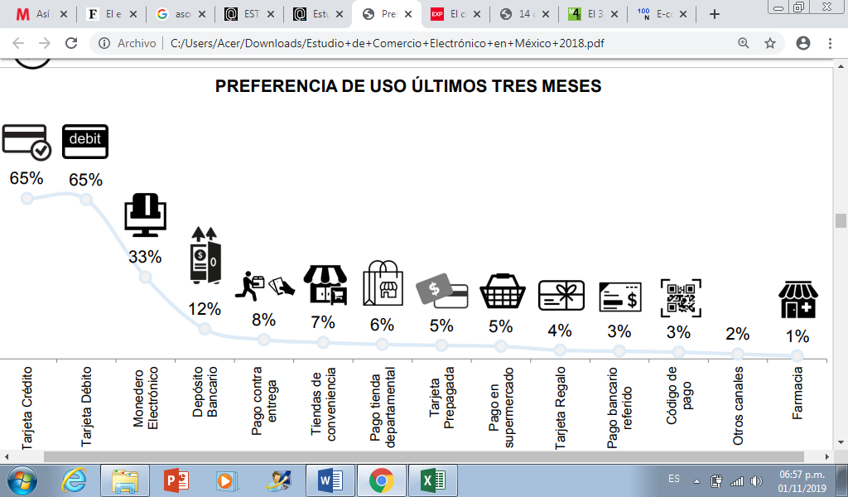
Fuente: Gráfico obtenido de La asociación de Internet Mexicana, 2018

Como se puede observar la tarjeta de crédito o débito son las principales formas de pago contando con un 65% cada rubro, posteriormente los monederos electrónicos se posicionan como el tercer lugar (Internet, 2018), como se ve existen diversas maneras de realizar el pago al momento de efectuar una compra en internet, muchos de los consumidores de productos en internet no contaban con ningún tipo de tarjeta, a lo que abrió paso a otras formas de pago acoplándose al estilo de compra del consumidor.

Los usuarios en México tienen una diversificación de lo que adquieren en internet, puesto que se han integrado todo tipo de productos o servicios, influyendo en la evolución de las compras en el país, optando por este canal por la comodidad y rapidez en las compras en línea, esto se puede observar en las estadísticas que nos arrojan que las primeras adquisiciones son el servicio de transporte y servicios digitales, gráfica no.6

Gráfica no.6 Compras por Internet en México

Fuente: Elaboración propia con datos de Amipci, 2016

Como se observó anteriormente las principales compras que se realiza en internet por los mexicanos son enfocadas a ropa y accesorios y posteriormente descargas digitales de streaming, música y videos, dichas compras se dispersan en distintas zonas de la República Mexicana, esto teniendo en cuenta las zonas rurales y urbanas(gráfica 7), “en este sentido, más de 85% de las compras digitales se llevan a cabo en regiones completamente urbanas, 10% se realiza en regiones suburbanas y sólo 2% de las transacciones se realiza desde regiones rurales de nuestro país” (Riquelme, 2016). Esto gracias a la penetración de nuevas tecnologías en las zonas urbanas, pero que sigue extendiéndose por muchos Estados de nuestro país, a continuación se observará las zonas que tienen más presencia en el e-commerce así como los Estados que lo representan. (Gráfica no. 8)

Gráfica no.7 Zonas con más presencia en el E-commerce

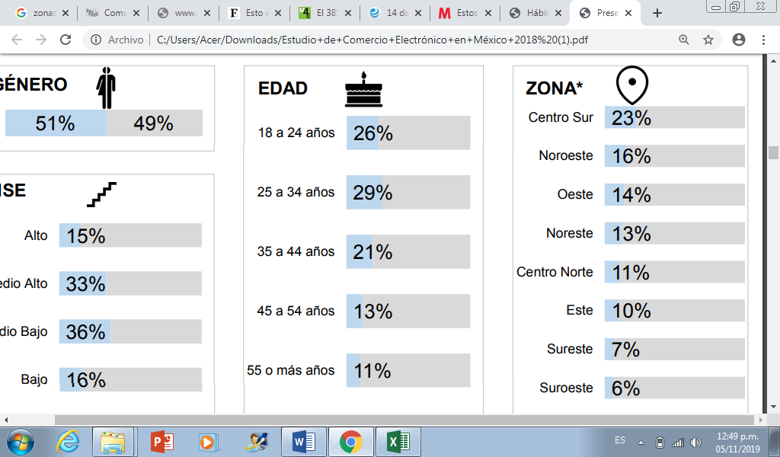
Fuente: Asociación Mexicana de internet, 2018

Gráfica no.8 Estados de la República con más presencia en el E-commerce

Fuente: Elaboración propia con datos de El economista, 2016

Por consiguiente la manera de envió de los productos solicitados por los usuarios, es un aspecto importante puesto que se analizarán las preferencias de los clientes al momento de la entrega de lo que adquirió, el estudio realizado por la Asociación de Internet Mx nos arroja que en el año 2018 solo el 30% de las compras en México pago envió, donde el promedio de este costo fue de $100Mx, las distintas formas de entrega varían dependiendo de los gustos de los compradores, puesto que existen las siguientes (Gráfica no.9)

Gráfica no.9 Métodos de envió

Fuente: Gráfica de elaboración propia con datos de la Asociación de Internet Mx, 2018

Dicha información nos dice que 8 de cada 10 mexicanos prefiere que sus compras en línea sean entregadas en su propio hogar, puesto que le trae cierta comodidad, al ya no tener que trasladarse a la tienda física para recoger su pedido, además de que muchos de los productos ofertados en internet provienen de otros estados de la República Mexicana, dando como resultado mayor diversidad de productos y/o servicios, teniéndolos más al alcance de la población.

1.4 Principales plataformas de venta en México

En México existe un gran número de empresas establecidas físicamente, las cuales también se han integrado a los avances tecnológicos, por lo que muchas de esta ya cuentan con tiendas online o páginas de internet, con el objetivo de que la población se entere de los productos o servicios que ofertan, además de utilizarlo como medio de promoción, aportando información o promociones para atraer la atención de los clientes.

En este caso veremos cuáles son las empresas que predominan en México mediante el E-commerce y cuáles son los principales productos y/o servicios a los que se enfocan. Empezando por mencionar a Mercado Libre, no solo posicionada en México sino en todo Latinoamérica, dentro de la categoría de shopping, esta empresa Argentina es la más preferida por los internautas, la cual “reportó un volumen de transacciones por un valor de 2,722 millones de dólares (mdd) para su negocio de México, 35.8% más que en 2016, según el informe financiero de la compañía” (Pérez J. A., 2017) . Por consiguiente tenemos la plataforma China Wish, que aunque es una empresa internacional, se ha logrado posicionar en el país mexicano donde se puede conseguir productos provenientes de este país, esta ofrece artículos de moda a precios bajos y su tiempo de envió es aproximado de tres semanas. La siguiente plataforma es AliExpress que pertenece al grupo de Alibaba, al igual que Wish, esta ofrece productos Chinos a un precio bajo, donde también ofrecen cupones y descuentos para algunos productos. Amazon es otra plataforma internacional que está bien posicionada en México, incorporando nuevas herramientas para que los usuarios tengan más confianza y comodidad al adquirir productos en esta página un claro ejemplo es “que tendrá una nueva forma de pago para que los usuarios mexicanos puedan realizar sus compras en la plataforma. Se trata de Amazon Cash, una solución que permite hacer pagos en efectivo.” (Pérez J. A., 2017).

También existen plataformas de venta que son las más utilizadas por los mexicanos, pero ofertan servicios digitales tales como video, música o entretenimiento, como ejemplo tenemos las siguientes: una de las más influyentes en la actualidad en Facebook, la cual ha implementado una herramienta donde distintos vendedores pueden ofertar sus productos, además de ser una red social donde puedes subir videos, fotos y más contenidos que diversos negocios han aprovechado para plasmar información y obtener más clientes, esta plataforma será una base que se utilizara en este proyecto para apegarse a varias tendencias y obtener la atención de los clientes.

Otras plataformas son Netflix o Amazon prime que forma parte del grupo de Amazon, en este caso no es de gran relevancia mencionar información sobre estas plataformas puesto que se enfocan al entretenimiento basado en videos, series o películas, pero con gran afluencia entre los internautas mexicanos.
Muchas de las plataformas dedicadas a la venta de productos en México se enfocan a categorías como moda, belleza, celulares y telefonía, juguetes, etc., pero también venden productos en la categoría de bebidas y alimentos de despensa en general de la cual es importante mencionar que en estas páginas no venden cultivos herbolarios, por lo que no serían empresas consideradas competencia directa.

CAPÍTULO 2. MÉXICO EN LA PRODUCCIÓN DE CULTIVOS MEDICINALES

2.1 México y su diversidad de cultivos medicinales

México se caracteriza por su variedad de cultivos, incluyendo su riqueza en la flora medicinal, que se distingue por ser un elemento cultural de nuestro país, que ha sido resguardado por siglos a través de médicos que utilizan la medicina natural o por los indígenas que aun habitan en algunos zonas de México. En distintos estados de la República se siguen usando estos cultivos medicinales, teniendo efectos como antiinflamatorio, analgésico, terapéuticas o incluso algunas sirven como condimento en la cocina.
Existe una gran diversidad de plantas o cultivos medicinales en nuestro país, las cuales “se tienen registradas unas cuatro mil especies de plantas medicinales, de las cuales sólo 250 están validadas farmacológica y clínicamente, señaló Andrés Fierro Álvarez, investigador del Departamento de Producción Agrícola y Animal de la Universidad Autónoma Metropolitana (UAM) Xochimilco” (Álvarez, 2012).
Este modelo de promoción tiene como objetivo incluir el jengibre y el albahaca para que posteriormente se puedan anexar otras más, distintos estados de la República Mexicana se distinguen por el cultivo de plantas medicinales como lo son Veracruz, Chiapas, Oaxaca, Tabasco, Yucatán, Quintana Roo, Campeche y Guerrero, además son los estados que cuentan con más diversidad biológica y cultural, gracias a las condiciones ambientales con las que cuentan las zonas del sureste mexicano.
La herbolaria mexicana ha pasado por distintos cambios, como es sabido, en el México prehispánico había una gran tradición y estudio de las plantas para la cura de enfermedades. El fuerte impacto de la colonia y la extinción de la forma de vida indígena, ha ocasionado la marginación de los curanderos que utilizaban la flora medicinal, teniendo como consecuencia una severa afectación a la cultura herbolaria.

En la actualidad esta técnica ya no es considerada prehispánica originaria, puesto que con el paso del tiempo ha evolucionado adaptando diversas culturas, de lo que ya no es denominado un cuerpo homogéneo de saberes, técnicas, prácticas y recursos, sino una expresión de la diversidad etnia y cultural de nuestro país. La cultura herbolaria mexicana se niega a ser globalizada, a pesar de que se ha combinado con las técnicas y estrategias contra enfermedades dominantes y oficiales ante el hecho concreto de la salud alterada. (Martínez, Arqueologia mexicana, 2019)
Como ya se mencionó anteriormente, hay distintos estados de la República Mexicana en las cuales se da el cultivo de plantas medicinales, por lo que a continuación se mencionaran los principales cultivos herbolarios que se destacan en algunos Estados.
- Oaxaca, estado que se ubica al sureste de nuestro país, donde parte de la población tiene ascendencia de la cultura Zapoteca y que se destaca por la producción de Albahaca, Hierbabuena, Diente de León, Sábila y Llantén, siendo estas las más comunes. (Murillo, s.f.)

- Yucatán, estado situado al sur del Golfo de México, la cual se caracteriza por su gran diversidad de cultivos, aunque gran parte de este está siendo afectado por la urbanización, hoy en día en las costas de Yucatán existen plantas curativas tales como Uva de playa, Riñonera, Olol, Palo mulato, Cola de lagarto, Te de playa y Claudiosa blanca. (Cecilia M. Rodríguez García)

- Guerrero, se localiza al sur de la región central de México, es considerado uno de los mayores proveedores de especies de uso medicinal, siendo Puebla y la Cuidad de México los principales destinos, en este estado hay una gran variedad de especies de herbolaria medicinal tales como: Árnica de maíz, Clameria, Cuachalalate, Epazote, Hierbabuena, Albahaca, etc. por mencionar algunos (Martínez, nacionmulticultural).

- Veracruz, estado ubicado al oriente de nuestro país, en dicho lugar se ha fortalecido el uso de la medicina tradicional por lo que distintos municipios se anexan al cultivo de plantas medicinales tales como Huatusco, Coatepec, Xico, Xalapa y Cosautlan, donde destaca la producción de Cedro, Hierba cancerina, Guaco, Epazote, Golondrina, Hinojo, Malva, etc. (Blanca Edith Escamilla Perez)
Teniendo en cuenta el dato anterior es importante mencionar que el jengibre forma parte de los alimentos orgánicos producidos en México, donde los estados que se caracterizan por el cultivo de dichos productos son los siguientes.
Imagen no.1 Estados que producen cultivos orgánicos

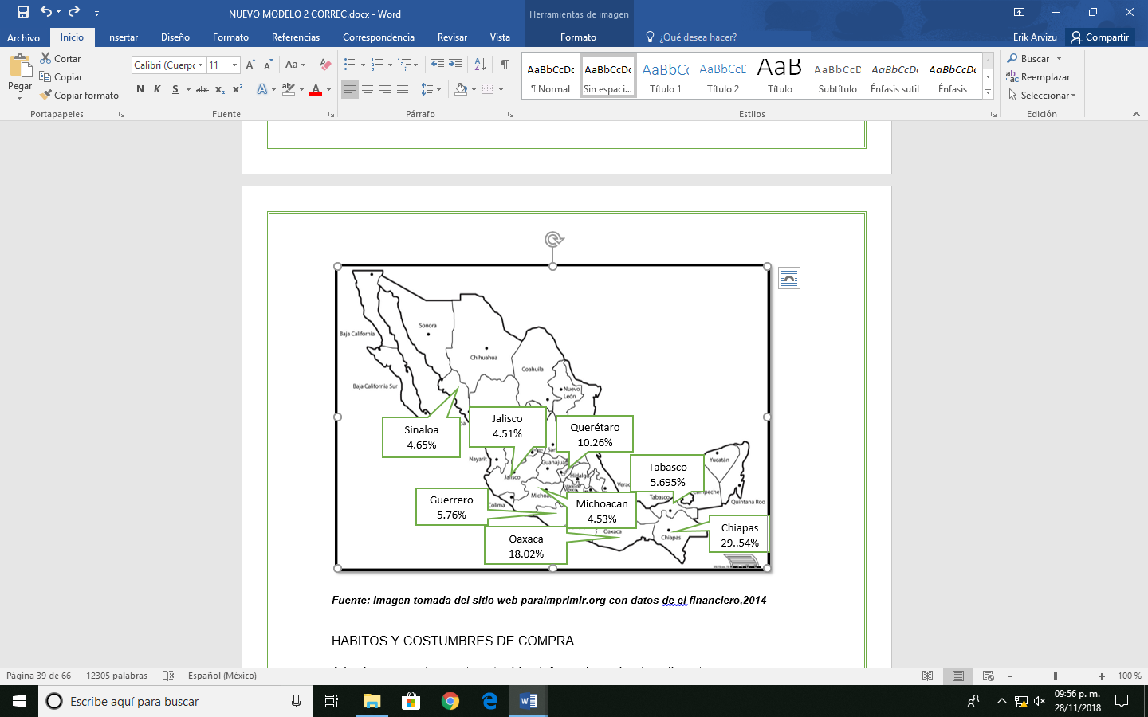
Fuente: Imagen tomada del sitio web paraimprimir.org con datos del financiero, 2014

2.2 Jengibre
Imagen no.2 Planta de jengibre
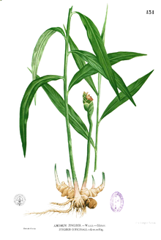
Fuente: Imagen tomada del sitio web Wikipedia

Como se observa en la imagen no. 2 el jengibre es una planta que tiene un tallo al cual se le denomina rizoma en forma de mano, por fuera es de color gris cenizo y por dentro de color amarillo, la planta llega a medir entre 90 y 120 cm dependiendo del cultivo; además le crecen pequeñas hojas amarillas y violetas la raíz de dicha planta es la que se usa como especie esta se caracteriza por su sabor innato, gracias a su composición, por lo que hoy en día se considera una de las especies más versátiles, puesto que se puede encontrar en distintas presentaciones tales como molida, fresca, seca, entre otros.
El jengibre es originario de las zonas del sureste asiático, la producción del jengibre se da todo el año, sin embargo, los meses más favorables son enero, febrero y septiembre, por consiguiente se necesita un lugar parcial o totalmente sombreado con una temperatura de entre 25° y 30°C. El jengibre es utilizado como condimento en las comidas y además es considerada como una planta medicinal gracias a sus propiedades.

2.2.1 Propiedades y contraindicaciones.

El jengibre es una raíz que se ha considerado como fuente de antioxidantes, por lo que es muy utilizado en distintas formas para tratar diversos problemas de salud empezando por aumentar las defensas para evitar algunas enfermedades comunes como puede ser la gripe o la tos.
Según investigaciones del CONACYT hay estudios donde han encontrado varios beneficios que el jengibre puede aportar tales como:
- La digestión: Se utiliza para favorecer la absorción de alimentos y con esto se evitan dolores estomacales.
- Vías respiratorias: Esto es gracias a que ayuda a fortalecer las defensas, en algunos casos es recomendable para personas que tienen síntomas de tos o gripe.
- Circulación: Los compuestos químicos de la raíz de esta especia ayudan a reducir el colesterol malo, evitando la formación de depósitos en las arterias.
- Antinflamatorias: Ayuda aliviar el dolor ya sea muscular o articular o hasta aliviar un simple dolor de cabeza.
Estas son algunas de las propiedades con las que cuenta el jengibre puesto que cuenta con muchas otras. Dichas investigaciones han revelado que el uso del jengibre puede hasta sustituir ciertos medicamentos para aliviar varios padecimientos.
Básicamente el consumo del jengibre puede resultar beneficioso, particularmente, porque contiene ciertas sustancias que ayudan a aumentar las defensas del cuerpo y ser un complemento para combatir algunas enfermedades o padecimientos, pero en algunos casos el consumo del jengibre puede ser contradictorio y puede producir efectos secundarios, estudios revelan que algunas de las contradicciones pueden ser las siguientes:
- Embarazo: El jengibre contiene sustancias dietéticas que podrían afectar el desarrollo del bebe, además de que puede provocar ciertas alteraciones hormonales, el consumo del jengibre está estrictamente prohibido cuando se está en esta condición.
- Consumo de fármacos: El consumo del jengibre puede ser contradictorio con los medicamentos que se puedan estar consumiendo, por lo que puede aumentar el flujo sanguíneo, asimismo se debe consultar a su médico puesto que podría traer otros efectos a futuro.
- Personas con un peso bajo: El principal beneficio del jengibre, es que ayuda a la quema de grasa dando la sensación de saciedad, por lo que al consumir el jengibre en esta condición puede producir un desorden alimenticio.
Para evitar contradicciones se recomienda que el jengibre se consuma en pequeñas porciones y que además consulte a su médico, puesto que puede traer efectos secundarios cuando se padecen algunas enfermedades lo que se busca es que se aprovechen al máximo los beneficios que nos puede ofrecer el consumo del jengibre.
También cabe mencionar que según estudios realizados en el Centro Médico de la Universidad de Maryland el consumo del jengibre no es recomendado en menores de dos años y los niños de tres a seis años pueden consumir solo 2 gr al día tomando en cuenta el peso corporal del niño.

2.2.2 Proceso de producción

Preparación del suelo
El cultivo debe darse en lugares parcial o totalmente sombreados con temperaturas de 25˚C y 30˚C, las tierras deben tener buen drenaje y con suficiente materia orgánica, es importante arar la tierra y hacer canales para la evacuación del agua, todos los trabajos para la conservación de la tierra se tienen que hacer previamente a la siembra puesto que pueden surgir daños al plantío si se hacen después.

- Primeramente, el rizoma debe ser humedecida toda la noche anterior para después poder introducirla en la tierra a una profundidad de 5 a 10 cm, esta crece alrededor de 20 cm y regarla a menudo.

Siembra
El jengibre casi nunca da semillas por lo que el cultivo se da a través de la misma raíz, cortándola en pequeños pedazos para evitar que se puedan pudrir, esta raíz debe tener por lo menos un brote. “La distancia de siembra más común es 1.20 metros entre surco por 0.40 metros entre plantas para alcanzar una densidad de 20750 plantas por hectárea”. (Morales A. , 2007).
- El jengibre no debe ser expuesto a sequias ni climas helados. El tiempo aproximado en crecer es de 4 meses y los meses más apropiados para su cosecha es enero, febrero y septiembre puesto que se tienen las características adecuadas para su siembra.

Desinfección y control de plagas

Para que el jengibre no genere ningún tipo de plaga se debe dar un cierto control usando nematicidas, fungicida e insecticidas, pero como en este caso nos queremos apegar a las normas que maneja la empresa que se dedica al cultivo de jengibre en México ,la cual se trata de cultivos orgánicos donde no se usaran ningún tipo de plaguicidas, por lo que se tendrá más cuidado en el cultivo del jengibre tomando en cuenta una buena materia orgánica usada, tener un calendario de plantación adecuado, riego correcto, entre otros aspectos.

Cosecha
La planta de jengibre alcanza su maduración cuando las hojas se ponen amarillentas y la raíz está completamente madura, durante este proceso se colocan en cajas plásticas para su recolección posteriormente se hace una clasificación tomando en cuenta las especificaciones de Japón descartando los cultivos que no cumplan con la calidad, estén rotos o dañados.

Imagen no.3 Lavado de jengibre
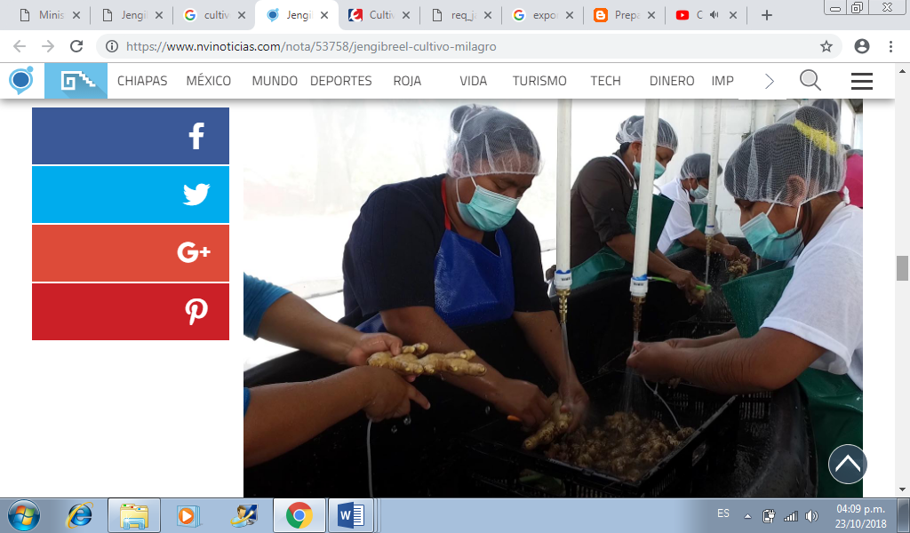
Fuente: Imagen tomada del sitio web nvnoticias

El lavado del jengibre (Imagen no.3), debe ser lo más rápido después de su cosecha puesto que la tierra se puede adherir y es difícil quitarla, después se ponen en cajas de plástico para su secado puestas en lugares bien ventilados, evitando ponerlos al sol porque pueden perder su humedad. (industrias, 2017)

Almacenaje y caducidad
Primeramente, debemos asegurarnos se cosecha un jengibre de buena calidad, por lo que este debe ser suave, pero con una textura firme, aromática y libre de moho. Como se sabe el jengibre se usa por porciones por lo que debe estar almacenado, si se guarda correctamente el jengibre puede durar de 3 a 4 semanas después de abrir su envase.

2.2.3 Productores de jengibre

Nuestro país es reconocido por la producción de distintos cultivos, en este caso el jengibre es producido principalmente por el Municipio de Santa María Jacatepec, en el Estado de Oaxaca, la cual cuenta con 9,242 habitantes, donde la agricultura es su principal actividad económica, en esta localidad el clima es cálido con lluvias en verano y principios de otoño, esto permite la producción de amate, higo, huapinol, aguacatillo, caoba, roble, linaloe, palma, ceiba y hormiguillo. Como se pudo observar en el dato anterior Santa María Jacatepec no se especializa en el cultivo de jengibre, esto debido a que esta especie se está considerando como un cultivo novedoso, donde la producción apenas está creciendo y los cultivadores se están animando a crecer para dar a conocer el jengibre mexicano a otros países.

Según el H. Ayuntamiento de este municipio en este poblado está establecida una productora y empacadora de jengibre llamada “Atlas corporación” que está cerca de la cabecera municipal, en la comunidad de Rancho Alegre, donde el inversionista es de Estados Unidos, asimismo la primer etapa de esta productora creo 60 empleos, pero hoy en día son cerca de 100 empleados entre personal de limpieza ,trabajadores de campo, empacadores, administradores y distribuidores, también se empezó con el cultivo de 7 hectáreas, la cual siguen en busca de la expansión queriendo llegar a 120 hectáreas, con la participación de otras comunidades. (Morales A. , 2017)

La producción que se da, es para distribuirla en ciertas partes de México pero la mayoría es exportada a Estados Unidos principalmente, cabe mencionar que esta empresa es un claro ejemplo de establecimientos que necesitan una adecuada promoción de su producto, puesto que no cuentan con página de internet, esto se convierte en un obstáculo para que la población mexicana conozca los beneficios que aporta el jengibre, con el modelo de promoción planteado ayudaría a que crezca la cantidad de producto que se comercialice aquí en México, logrando una disminución de costos en cuestiones como el traslado.

2.2.4 Problemas en la producción de jengibre en México

En México se tiene la producción de muchas de las futas y hortalizas más comercializadas mundialmente, en este caso del jengibre, pero en la agricultura surgen distintos problemas que no dejan avanzar este sector, ya sea por la falta de apoyos, altos costos de insumos y servicios, pérdidas por cuestiones climáticas y plagas, falta de capacitación, pérdida de fertilidad del suelo e infraestructura insuficiente para la producción, resaltan entre los principales obstáculos que tienen que sortear los agricultores y ganaderos del país (elfinanciero, 2013).
La Secretaria de Agricultura Ganadería Desarrollo Rural (SAGARPA) quiere implementar apoyos para que los productores de Oaxaca se interesen en crecer y poder internacionalizar el producto, la mayoría de dichos productores no se animan puesto que hace falta infraestructura comentando que en ocasiones se queda producto almacenado o en ocasiones el jengibre se malbarata, lo que representa pérdidas.
Pero en el caso de países en América Latina como Perú y Jamaica han aumentado su producción de jengibre. En el 2016 China lideró la producción mundial de kion (jengibre) orgánico con alrededor del 42%, mientras que Perú ocupó el segundo lugar con un 41%, informó la Oficina Comercial (Ocex) del Perú en Nueva York y el jengibre procedente de Jamaica es más valorado por su color y sabor.
Esto sucede porque sus agricultores se dedican detalladamente a su cultivo y la madurez adecuada, mientras que en el caso chino, la siembra, cosecha y el proceso de producción son trabajadas con sistemas mecanizados para lograr una reducción de costos y una eficiencia en la rotación de la tierra (GESTION, 2017).

2.3 Albahaca

Imagen no.4 Planta de Albahaca
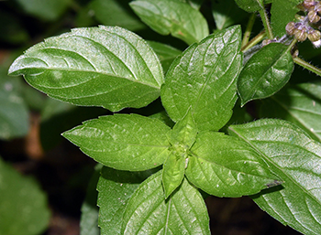
Fuente: Imagen sacada de INECOL

La albahaca (Ocimum basilicum) (Imagen no.4) es una hierba aromática que tiene distintos usos, desde la perfumería, aromaterapia hasta el uso medicinal, cabe mencionar que existen 150 especies nativas de algunas regiones tropicales principalmente de Irán, India, Pakistán, y otras regiones de Asia y África, aunque la más conocida es la albahaca dulce esta planta llega a medir 110 cm de alto por 120 cm de ancho (CONACYT, INECOL, s.f.)
Tiene hojas anchas de diferentes formas según su especie, son de color verde con un tono más fuerte en la zona superior, es conocida por su aroma la cual es más fuerte en su follaje, en verano salen flores grupadas de color blanco o lavanda. Esta planta medicinal puede durar dos años, donde su cultivo se da a través de semillas y para su producción necesita de un suelo húmedo y requiere bastante agua.
La siembra es realizada a principios o mitad de la primavera, sensible al frio por lo que debe estar en climas tropicales, después del proceso de siembra llega el de conservación, donde se secan las hojas y sus flores a través de la técnica de destilación, cabe mencionar que las hojas se guardan en bolsas de plástico al alto vacío para su mejor conservación.
El albahaca comprende el 92% de agua, además de aportar vitaminas, minerales, antioxidantes, beta carotenos y magnesio, cabe mencionar que por cada 100 gramos de albahaca esta aporta 23 Kilocalorías, donde el 1% representa el aceite esencial de sus propiedades, las cuales destacan el eugenol que es un antinflamatorio y estragol considerado probable carcinógeno y teratógeno (UNISIMA, s.f.)

2.3.1 Propiedades y contraindicaciones

En México el uso de la albahaca es muy frecuente en la cocina puesto que es una planta aromática que le da un toque diferente a la comida que se prepara, pero también es muy utilizada en el aspecto curativo, así mismo cuenta con propiedades antibacterianas, donde puede ser preparada en té o infusión de albahaca usando las hojas ya sea secas o frescas, basándonos en la información de la revista de salud y bienestar Web consultas, a continuación se mencionaran algunos de las propiedades con las que cuenta el albahaca.
- La digestión: Ayuda a favorecer a la desaparición de espasmos estomacales, reducir los gases, pesadez y las náuseas.
- Vías respiratorias : Gracias al eugenol que se encuentra en la albahaca, es útil en el tratamiento de la bronquitis y catarros
- Afectaciones bucales: Masticar algunas hojas de albahaca ayuda a reducir la gingivitis, aftas bucales y frenar algunas infecciones bacterianas en zonas bucales.
- Afectaciones superficiales: Con su gran poder antinflamatorio actúa como efecto cicatrizante, así que ayuda a la reparación de mucosas de la piel en el caso de picaduras de insectos y urticarias, en ciertos casos es utilizada para el tratamiento de acné y dermatitis seborreica.
Estos son algunas propiedades con la que cuenta el consumo de albahaca, donde como ya se había mencionado esta puede ser usada en té e infusiones, más utilizadas para los problemas digestivos, aunque esta bebida es considerada diurética y estimulante e incluso relajante.
Por otro lado, también es usada en cataplasmas, las cuales son preparaciones medicinales que se elaboran machacando la planta, para que posteriormente sea aplicada en la piel con una tela o gasa, las cataplasmas de albahaca son utilizadas para aliviar molestias en los pezones, labios o parpados. (Pérez C. , s.f.)
Como se puede observar, el albahaca tiene muchos beneficios que con el paso del tiempo la gente ha conocido y donde se han utilizado con más frecuencia, pero hay que tomar en cuenta que muchas de las plantas medicinales tienen ciertas contraindicaciones ya que su uso debe ser con moderación dirigida a personas que no padezcan de ciertas condiciones, por lo que también es importante mencionarlo.
- Embarazo: Por su componente estragol, puede ser un elemento dañino para el feto, además de poder provocar contracciones uterinas.
- Lactancia: Los componentes que contiene la albahaca pueden pasar a través de la leche materna y provocar afectaciones en él bebe.
- Medicación: Se recomienda no consumir la albahaca, cuando la persona este consumiendo algún medicamento, sin antes consultarlo con su médico, puesto que puede potencializar el efecto de los medicamentos para la hipertensión y los anticoagulantes.
- Niños: Los tratamientos a base de plantas medicinales no deben ser administrada a los menores de edad sin consultarlo con su médico y de autorizarlo la dosis debe ser mínima, esto dependiendo de su peso, si no esto puede llevar a una intoxicación.
- Diabetes: La albahaca ha demostrado tener efectos hipoglucemiantes, por lo que para su uso debe tenerse en cuenta si se está medicando con insulina o algún otro para bajar el azúcar en la sangre.
- En caso de alguna cirugía: como se ha mencionado anteriormente la albahaca actúa como anticoagulante, por lo que su consumo puede alentar el proceso de cicatrización, además de que si se consume antes de la intervención puede surgir una hemorroide.
Aunque la albahaca no es un medicamento químico, hay que recordar que su consumo debe ser supervisado, tomando en cuenta las condiciones de las personas que ya se mencionaron anteriormente, para no tener efectos secundarios, igualmente recordando que el consumo de la albahaca por periodos largos también trae contraindicaciones. (online, 2019)

2.3.2 Proceso de producción

Preparación del suelo
Para la correcta siembra de la albahaca hay que tomar en cuenta que su cultivo debe ser en climas cálidos, puesto que no soporta los climas fríos, mucho menos las heladas, también es importante que la temperatura sea la adecuad, esta debe ser entre los 15˚ y 25˚, es importante contar con un suelo fértil, profundo y aireado, esta planta puede sobrevivir a la luz o a la semi-sombra y la mejor temporada para su siembra debe ser en febrero y abril, para su correcto riego este debe ser moderada, puesto que necesita suelos húmedos, pero no al punto de encharcarlos ya que no soportan suelos muy húmedos., lo recomendable es regarla constantemente pero en pequeñas cantidades (vidanaturalia, s.f.).
Siembra
El cultivo de la albahaca es recomendable mediante semilleros, para que esta sea apta como condimento para la cocina, además que de esta manera se protege mejor de las heladas que pueda sufrir, pero igualmente se puede realizar directamente en la tierra. Se empieza sembrando las semillas a una profundidad de un centímetro, aproximadamente tarda entre uno y 15 días en germinar, es importante dejar 20 centímetros de distancia entre cada agujero para que el desarrollo de la albahaca se de bien, la cantidad de semillas puestas en el agujero debe ser moderada, puesto que germinan bien y rápido, por consiguiente las semillas son cubiertas por una fina capa de tierra, hasta que germine se debe mantener a la sombra y con agua constantemente, después de que germinan, regar dos veces al día, evitando que la tierra se seque, posteriormente irá creciendo una planta con pequeños brotes.
Abono
El abono que se administra debe ser cada mes y con baja humedad, utilizando abono con nutrientes para asegurar una buena cosecha, recomendando el humus (abono orgánico), para que este tenga más nutrientes se puede incorporar una composta de restos vegetales y excremento animal, es importante mencionar que se debe abonar la tierra antes de la siembra. El rango de PH debe ser entre 5.7 y 6.2. (sembrar100, s.f.)
Recolección y poda
Dicho procedimiento se puede realizar cualquier época del año, aunque es mejor hacerlo antes de la floración, lo cual ocurre en los meses de junio y septiembre. Si su uso será para la cocina o para secarlas es mejor cosecharlas antes de su floración ya que pierde su sabor rápidamente, con esto obtendremos mantener sus aceites aromáticos. La planta debe ser podada regularmente puesto que se desarrollan tallos altos, los cuales tendrán muy pocas hojas, es recomendable hacer que la planta crezca frondosamente y no solo verticalmente, para que la albahaca siga dando hojas y conserve su sabor se deben cortar los extremos de los tallos antes de la floración y por encima de la yema. A continuación se darán algunas recomendaciones para que la cosecha y recolección se dé correctamente.
- Crecen hojas en la base las cuales se piensa que son las más maduras, por lo que a veces son cortadas, pero lo mejor es cortar las hojas que van saliendo, puesto que son más frescas y con mejor sabor.
- Se debe evitar que a la planta le crezcan flores, ya que si sucede esto los nutrientes se irán a estas y no a la producción de nuevas hojas.
- Si el propósito es producir semillas se puede dejar que crezcan unas pocas flores, las cuales se producen los días calurosos.
- La forma correcta de recolecta es cortar con unas tijeras por encima de la yema.
Conservación
Si no se conservan correctamente muchas plantas cosechadas pueden perder sus propiedades rápidamente, por lo que la albahaca debe ser lavada después de cortarla, como vimos esta puede ser usada fresca y seca, si se desea usar fresca lo mejor es congelarla cubriéndolas con hojas de papel y metiéndolas en un recipiente de vidrio bien cerrado, por lo contrario si se desea usar seca se debe colgar en un lugar fresco y a la sombra, posteriormente se tritura para guardarlas en un recipiente de vidrio.

2.3.3 Productores de albahaca

Como se observó anteriormente algunos de los estados de la República Mexicana se dedican al cultivo de Albahaca, ya que han descubierto que es una planta que es muy comercializada en otros países, Estados Unidos principalmente, por lo que han logrado exportarlo. Los estados más reconocidos por su cultivo de Albahaca son Baja California Sur y Morelos, donde Guerrero también se quiere sumar a esta lista. (Guerrero, 2016)
En Baja California Sur, ya está establecida una empresa dedicada al cultivo de Albahaca orgánica, de hecho este Estado es el único que la produce en forma orgánica, por lo que ha obtenido una gran ventaja competitiva ante otros estados de México, la empresa que ya está establecida se llama AgroVerdugo S.P.R de R.L, ubicada en la ciudad de Miraflores en la providencia de Los Cabos, San Lucas, dicha empresa no solo se dedica a la producción de albahaca sino que también se enfoca en los cultivos de tomate saladett y cherry, lechuga, papa, calabaza y cebolla donde posee 10 hectáreas para su producción, actualmente la empresa cuenta con 100 empleados donde, dentro de estos, 20 están en áreas administrativas y 80 son trabajadores de campo, se dedica a vender su producto localmente pero también exporta sus productos a Estados Unidos principalmente a California (Burgoin, 2014), cabe mencionar que al realizar la investigación sobre esta empresa, se pudo observar que no cuenta con una página de internet oficial, aunque si tiene una cuenta en Facebook que aprovecha para subir contenido sobre diversas cosechas.
Por consiguiente, el Estado de Guerrero se quiere sumar a la lista de estados que son productores de albahaca, con la empresa llamada Bruna Produce S.A de C.V. ubicada en la carretera Nacional Acapulco- Zihuatanejo KM. 106 Col. Las tunas en Tecpan De Galeana, Guerrero, la cual desde noviembre del 2015 empezó con el cultivo de albahaca, aunque también cultivan salvia, menta y cebollín, gracias al clima de esta región es posible obtener cosechas todo el año, además de que ha generado muchos empleos , cabe mencionar que la semilla que se ocupa para el cultivo de la albahaca es importada de Israel, donde en su cultivo se usan fertilizantes e insecticidas orgánicos, apegándose a las reglas de exportación ya que comercializan la albahaca a Estados Unidos.
El control que se maneja en el área de empacado es estricto puesto que las mujeres que realizan esta actividad no deben usar aretes, pulseras, anillos o estar maquilladas, esto con el propósito de hacer el proceso lo más limpio que se pueda, además de usar el equipo necesario tal como guantes, cubre bocas, mandil, etc. Como dato importante los gastos que genera exportar el cultivo a otro país son excesivos, a pesar de esto los usuarios quieren seguir con el negocio y buscan inversionistas para mejorar las instalaciones y adquirir más insumos (Guerrero, 2016)

2.4 Competencia

Al referirse a la venta o la difusión del uso de la herbolaria mexicana, se puede observar que en la actualidad existen muchas empresas ya establecidas, que ofrecen una gran variedad de servicios, ya sea la venta de algunas plantas en distintas presentaciones tales como: capsulas, en polvo para disolución, pastillas, etc., hasta ofrecer servicio de consultas online y envíos a cualquier parte del país, esto cuando se habla de grandes empresas que venden en pequeñas y grandes cantidades , pero no dejemos atrás que en distintas localidades de México existen los tradicionales mercados ,las cuales siguen con la venta al por menor de la herbolaria mexicana.
“En México hay unos 50,000 establecimientos que venden productos herbolarios, suplementos alimenticios y de medicina naturista y éstos ingresan muy conservadoramente un promedio de 100,000 pesos anuales, hablamos de un sector con una derrama generada por no menos de 5,000 millones de pesos.” (Coronel, 2018)
Hoy en día las plataformas de internet han ayudado a que los negocios den a conocer con mayor facilidad los servicios o productos que ofrecen, la venta de plantas medicinales no se ha quedado atrás, recordando que el consumo de este producto va en aumento en México y con esto el aumento del conocimiento de la herbolaria a través del internet. Como sabemos este modelo no se trata precisamente de la venta de dichos productos, si no dar a conocer la diversidad que existe en las plantas medicinales que se producen en México a través de una promoción adecuada, además de informar cuales son las propiedades y contraindicaciones con las que cuenta, por consiguiente se mencionaran algunas empresas que ofrecen productos y servicios dirigido al consumo de herbolaria medicinal, basándose en la creación de páginas de internet, teniendo como resultado una promoción que ayuda a la venta de sus productos.

2.4.1Herbolaria Beto Ramón

Según la página oficial de Herbolaria Beto Ramón esta gran empresa fue fundada por Beto Ramón, este fue medico tradicional que se dedicó al estudio, cultivo y el aprovechamiento de plantas, para así tratar diversas enfermedades, creando la empresa Herbolaria Beto Ramón S.A de C.V, la cual está ubicada en San Luis Potosí en el municipio de Axtla de Terrazas dicha empresa creo una línea naturista combinando tratamientos medicinales con ingredientes botánicos elaborados artesanalmente con diversas plantas medicinales (Imagen no.5), dentro de su página de internet nos menciona cuál es su misión y visión, describiéndola de la siguiente manera.

Misión: Somos una empresa que ofrece alternativas naturales de tratamiento médico, a través de productos medicinales, nuestro compromiso es mantener el legado tradicional de fórmulas naturales en beneficio de nuestra gente.
Visión: Ser una empresa líder nacional en productos de plantas medicinales para el cuidado de la salud, manteniendo el nivel de calidad con la fórmula original, ofreciendo una alternativa económica a nuestros clientes, logrando el crecimiento organizacional constante.
Esta empresa está más que establecida puesto que es conocida como el castillo de salud, siendo uno de los destinos favoritos de los turistas cuando visitan la Huasteca Potosina que incluso ya está incluida en muchos de los tours que se dan en el lugar, donde las personas buscan recorrer sus instalaciones para conocer el uso de plantas medicinales y así poder adquirir sus productos ya reconocidos nacionalmente. (Sectur, 2001)
Dicha herbolaria ha obtenido una gran ventaja a través de su promoción y venta de productos basada en su página de internet, su página principal incluye noticias sobre la salud, eventos, frases y hasta distribuidores (Imagen no.5) Al analizar más a fondo también se puede observar que incluyen un chat y numero de WhatsApp para poder comunicarse con ellos y así conocer más sobre sus productos, aquí mismo se puede realizar la compra teniendo envíos a domicilio con costos dependiendo al lugar al que llegará, el costo de envió es gratis a partir de $1000 pesos de compra.
Cabe mencionar que esta empresa te da la oportunidad de convertirte en uno de sus distribuidores, teniendo como ventaja de que sus productos ya son conocidos en varias partes de México esto con la ayuda de una catalogo que ellos, mismos te proporcionan.

Imagen no.5 Página oficial de Herbolaria Beto Ramón
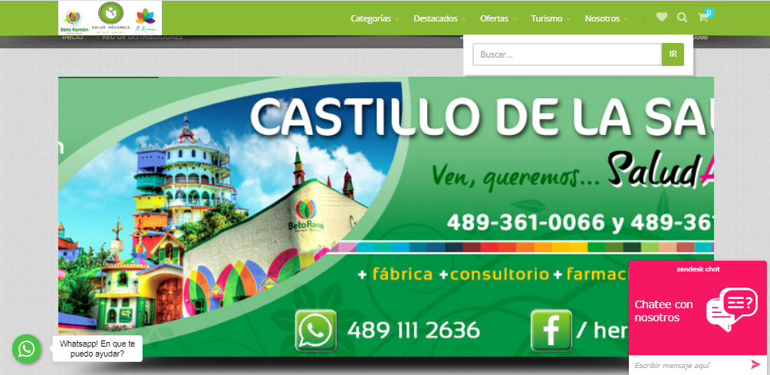
Fuente: Imagen tomada del sitio oficial de Herbolaria Beto Ramón

Productos

Esta herbolaria cuenta con una gran variedad de productos que para su mejor distribución son agrupados por categorías dependiendo el aspecto que se quiera tratar, tales como belleza, hepático, diabetes, mente, nutrición, piel, renal, por mencionar algunas. Esta información es para analizar qué productos venden en esta página a base de las plantas medicinales que se quiere incorporar al modelo de promoción, por lo cual nos arrojó que los productos basados en el jengibre son los siguientes (Imagen no.6).
Imagen no.6 Productos con jengibre de Herbolaria Beto Ramón

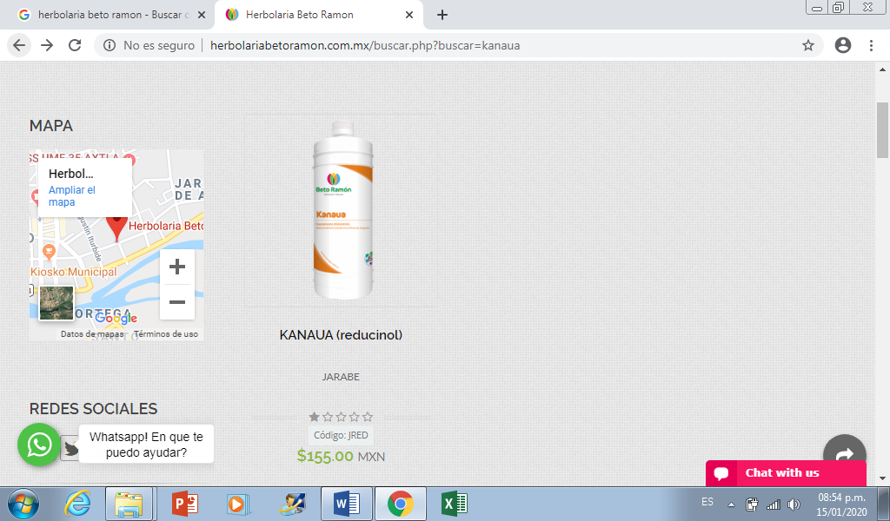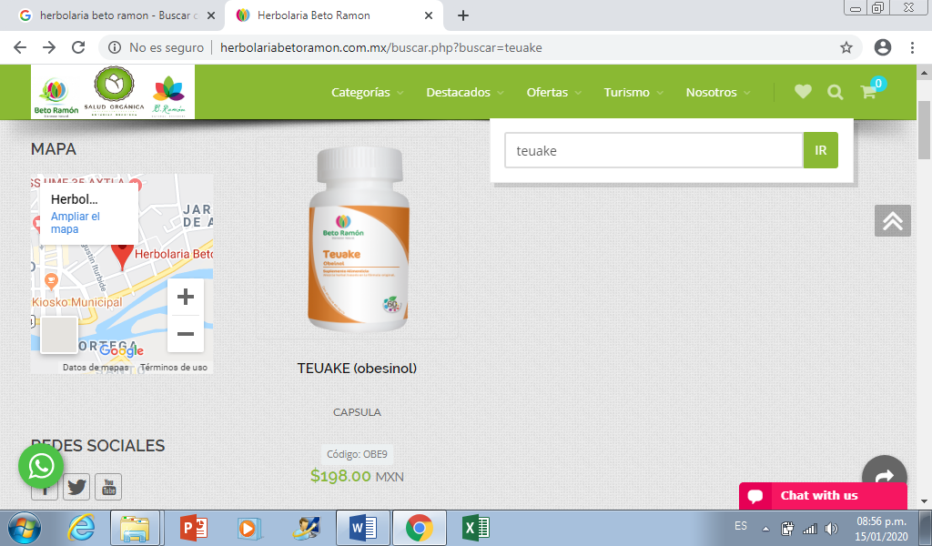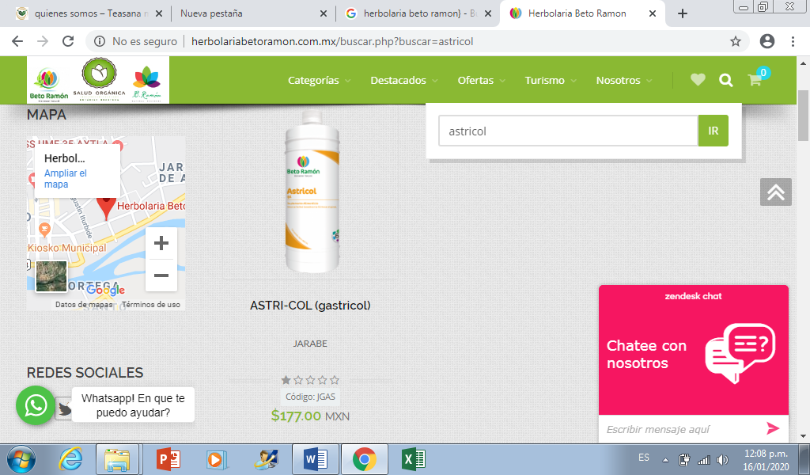
Fuente : Imagen sacada de la pagina oficial de Herbolaria Beto Ramón

Los productos TEUAKE, KANAUA y ASTRI-COL (Imagen no.6) son suplementos alimencios en la presentacion de capsulas y en polvo que tienen como componente el jengibre y la albahaca los cuales sirven para bajar de peso y aliviar problemas gastricos, sus costos no son excesivos, como se puede apreciar en la imagen ninguno pasa de $200, sin embargo al realizar la compra por internet se sumará el costo de envío

2.4.2Teasana Herbolaria Mexicana

Según su página oficial dice que dicha empresa es 100% mexicana enfocada a ofrecer una alternativa natural para desintoxicar el cuerpo y prevenir enfermedades, aprovechando la gran variedad de plantas con fines medicinales, Teasana se dedica a la venta de productos de herbolaria mexicana en la presentación de tés. El diseño de la página está constituido por secciones donde nos describe los tipos de tés que ofrecen y para qué nos sirven, posteriormente nos muestra cómo prepararlos, igualmente anexan la sección de paquetes accesorios y blogs con el fin de conocer más a fondo los productos que venden. (Imagen no.7)

Imagen no.7 Diseño de la página Teasana Herbolaria Mexicana
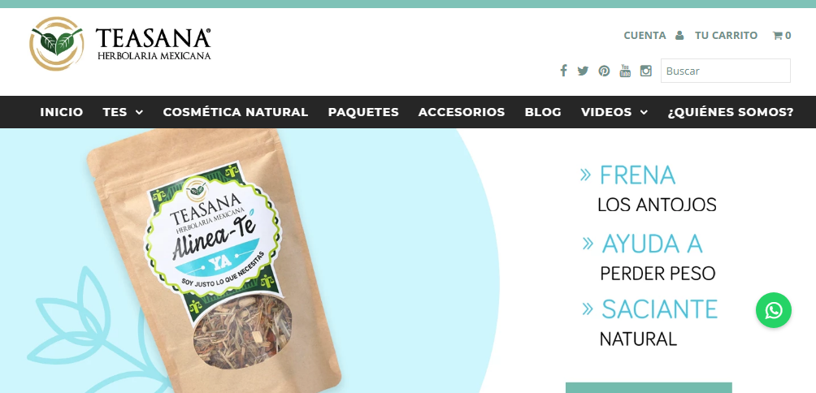
Fuente. Imagen tomada del sitio web oficial Teasana Herbolaria Mexicana

Cabe mencionar que el apartado de los Blogs incluyen recetas, Tips y consejos que van más enfocados al cuidado de nuestro cuerpo, que ayuda a la promoción de sus productos es importante mencionar este tema puesto que en este modelo de promoción es lo que se busca hacer, atraer a los clientes apegándose a las tendencias actuales como lo son las recetas y consejos basadas en plantas medicinales. En Teasana de igual manera usan la estrategia de agrandar su negocio a través de distribuidores, la cual es gente que quiera vender productos de Teasana basándose en su catálogo. De igual manera incluyen un número de WhatsApp para responder cualquier duda que se tenga sobre la empresa y sus productos.

Productos
Al analizar los productos que ofrecen en esta página se pudo observar que existe una gran variedad de estos y que además son de un precio muy accesible, al realizar la búsqueda de algunos de sus productos viene la descripción de este, para que sirve, cuáles son sus ingredientes, cuánto dura el tratamiento que vas a adquirir y un video dando una descripción general del té. Los productos a base de jengibre que ofrece Teasana son los siguientes (Imagen no.8)
Imagen no.8 Productos a base de jengibre y albahaca
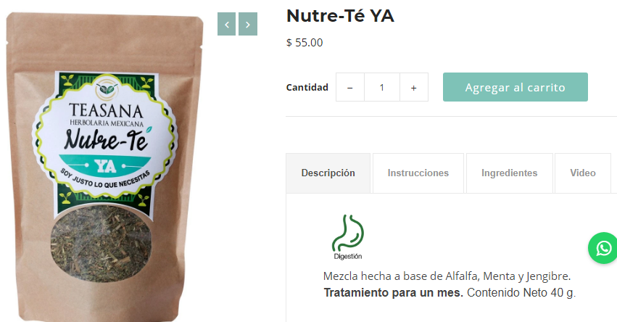
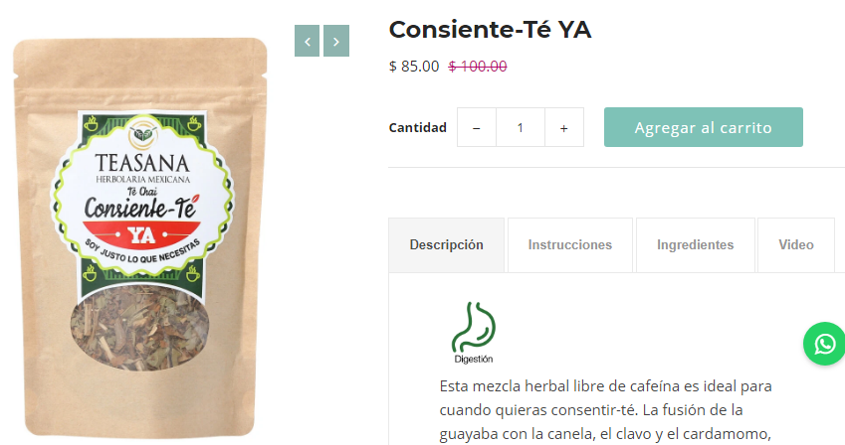
Fuente: Imagen obtenido del sitio oficial Teasana Herbolaria Mexicana

Como se mencionó anteriormente Teasana se enfoca en vender sus productos en la presentación de té, por lo que el jengibre viene con mezcla de otras plantas medicinales y lo promocionan para tratar problemas digestivos, a comparación de Herbolaria Beto Ramón, estos productos son más económicos y vienen en una presentación más natural, es importante mencionar que igualmente se cobra el envío, el cual es gratis en una compra a partir de $800.
En el caso de los productos basados en la albahaca no se encontró ninguno, pero en su blogs viene una receta saludable que incluye esta planta medicinal.

2.4.3Herbal México

Según su página oficial esta empresa buscó integrar productos naturales a una dieta convencional aprovechando los beneficios que tendría, pero Herbal México se dio cuenta que la mayoría de las empresas vendían cantidades grandes y a precios muy elevados, por lo cual se dieron a la tarea de buscar a gente que pensara lo mismo que ellos y con esto brindar productos de calidad y a bajo precio, lo que busca Herbal México es “llegar a las miles de personas que están en la situación en la que nosotros nos vimos en algún momento. Por esta razón, “nuestros clientes se convirtieron en lo más importante y siempre nos comprometeremos con el servicio que les ofrecemos” (Herbal México, 2019).
El diseño de su página es más simple puesto que solo se encarga de promocionar sus productos y de incluir Blogs donde de igual modo comparten consejos para llevar una vida más saludable, para tener contacto con el cliente te ponen sus redes sociales y tener una atención personalizada y para que se conozca más sobre la empresa (Imagen no.9).

Imagen no.9 Página Oficial de Herbal México
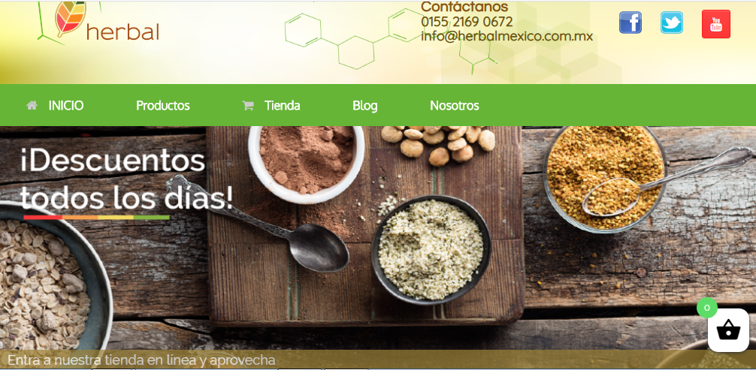
Fuente: Imagen obtenida de la página oficial de Herbal México
Productos
Los productos que ofrece esta empresa van desde Superfood, plantas deshidratadas, extractos botánicos, aminoácidos y vitaminas las cuales te dan la opción de realizar compras al por mayor. En este caso manejan una gran variedad de productos donde la albahaca está incluida y la venden en la presentación de plantas deshidratadas, pero el jengibre solo en la especie de jengibre azul.

CAPÍTULO 3. ESTUDIO DE MERCADO

Es importante mencionar que muchos países están incluyendo el consumo de plantas medicinales a su estilo de vida, en este caso, el país que consume el jengibre en una cantidad considerable es Estados Unidos y posteriormente Japón, no obstante en México su consumo es mínimo, puesto que como se mencionó anteriormente, en la actualidad los productores han tenido dificultades para su cultivo, por falta de apoyos del gobierno y en ocasiones una gran cantidad de la población mexicana desconoce esta planta. En el caso de la albahaca a pesar de que es originaria de la India es muy conocida y utilizada en México, ya sea en la cocina o por sus propiedades curativas.
Para realizar el estudio de mercado tomaremos en cuenta hasta donde podría llegar el modelo de promoción, analizando cual es el verdadero objetivo de este proyecto, para eso, se reunirá cierta información basada en preferencias de la población mexicana, la promoción se hará a través del e-commerce y recordemos que estas tendencias cambian rápidamente, así que se debe tener una constantemente actualización. De esta forma, nuestra demanda a estimar es el público al cual podríamos llegar con la página de promoción.

3.1 Segmentación de mercado

Para obtener el número de público objetivo se debe analizar diversos factores, los cuales nos ayudaran a recaudar información sobre la población mexicana y con esto analizar la demanda de la herbolaria medicinal, recordando que la promoción se hará a través del e-commerce, por lo que se tomaran datos de la población y del uso de plataformas digitales.

3.1.1 Población en México

México se denomina el décimo país más poblado del mundo con un aproximado de 132 millones de pobladores, de los cuales el 52.9% tienen acceso a internet, para definir a que población nos enfocaremos, se tomara en cuenta que la población empieza a padecer algunas de las enfermedades que pueden ser tratadas por el jengibre y la albahaca a partir de los 15 años en adelante, por consiguiente según el Instituto Nacional de Estadística y Geografía (INEGI), la población correspondiente es la siguiente (Gráfica no.10)
Gráfica no.10 Población mexicana correspondiente al sector a tratar

Fuente: Elaboración propia con datos del INEGI, 2019

Se tomó en cuenta a la población de hombre y mujeres de 15 años en adelante, puesto que solo se obtuvo la población del año 2010, correspondiendo a 78,423,336 de pobladores, por lo que se tuvo que sacar la población total del año en curso, tomando en cuenta la tasa de crecimiento demográfico, siendo de 1.3% anual con lo que se obtuvo 89,235,932 de pobladores para el año 2020 (INEGI,2020).

3.1.2 Acceso a plataformas en México

En México el uso de las plataformas digitales ha revolucionado la manera de comunicarse o de obtener información de todo tipo, en este caso, nos servirá para enlazar la página para promocionar la herbolaria mexicana, para esto tomaremos en cuenta las principales plataformas utilizadas por los mexicanos, según la recopilación que hace Yi Min Shun (destacada bloguera del área de Marketing) (Gráfica no.11) sobre el Mundo Digital en México son las siguientes.
Gráfica no.11 Principales plataformas utilizadas en México

Fuente: Elaboración propia con datos de Internationalmarketing.com, 2019

Facebook es la más utilizada, representando un 59% de la población mexicana, según el director general de Facebook en México Jorge Ruiz “cuenta con 61 millones de usuarios en México, de los cuales 41 millones visitan la aplicación todos los días, donde una de las estrategias más importantes para Facebook México ha sido el video, sobre todo porque genera una segmentación del consumo que es invaluable para los anunciantes” (financiero, 2020 ), de igual manera se quiere aplicar esta estrategia para la promoción de la herbolaria mexicana.
Por otro lado la plataforma de YouTube ocupa un gran lugar en los internautas ya que el 79% es usuario de esta herramienta, así mismo, el 80% lo usa para entretenerse, el 47% para aprender algo y el 48% para buscar información un tema, un servicio o producto, y dentro de este el 68% de los usuarios han conocidos marcas o productos a través de los anuncios que ofrece YouTube (Espinel, 2018).
Así mismo los internautas buscan información de diversos temas, en este caso nos interesa belleza y salud, puesto que las plantas medicinales a las que nos enfocamos tratan algunos padecimientos, pero de igual manera son utilizadas para tratamientos de salud, es necesario saber qué porcentaje de la población mexicana busca este tipo de información, por lo que se obtuvo lo siguiente (Gráfica no.12)
Gráfica no.12 Porcentaje de interés en búsquedas de belleza y salud
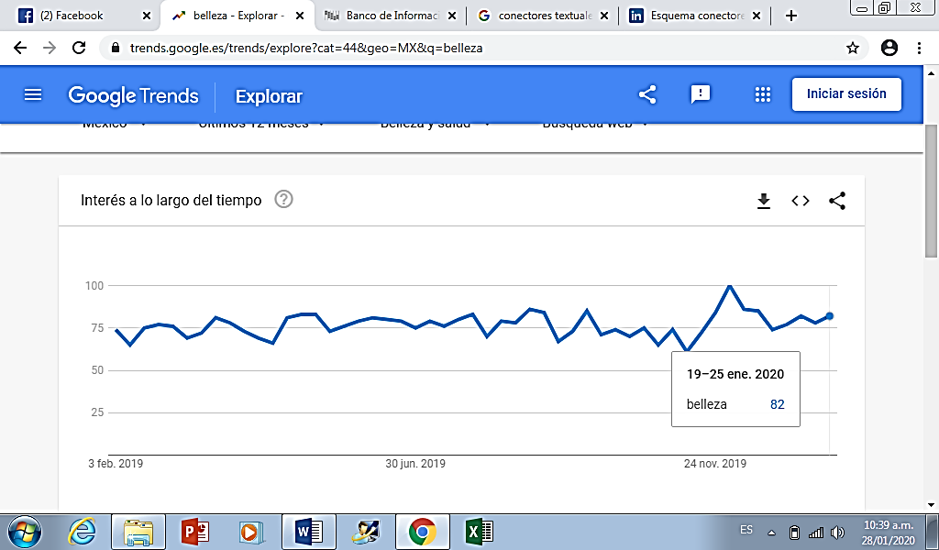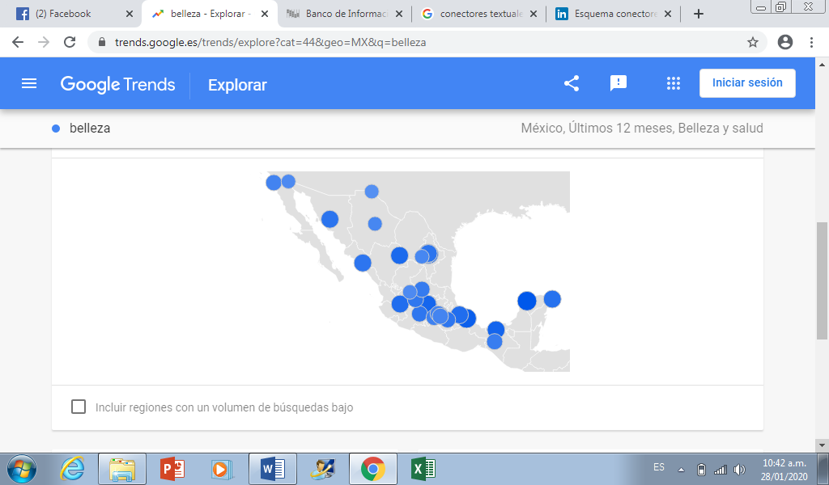
Fuente: Google Trends, 2020

Como resultado obtenemos que el 84% de la población mexicana busca información sobre salud y belleza, donde la región centro registra el mayor número de consultas, esto es un dato importante ya que, no en toda la Republica les interesa el mismo contenido visto en plataformas digitales, así que se harán contenidos de la manera más general que se pueda, para que logre ser del agrado de una gran parte del mercado.

3.1.3 Enfermedades específicas en México

Según el Instituto Mexicano para la competitividad (IMCO), encargado de realizar investigaciones de aspectos económicos y sociales, en el aspecto de una economía abierta y globalizada, nos dice que México ocupa el segundo lugar de los países incorporados a la Organización para la Cooperación y el desarrollo económico (OCDE), que refleja el mayor porcentaje de gasto de bolsillo en salud, enfocadas a enfermedades crónicas. Entre tanto el país está en una epidemia de obesidad, donde la OCDE estima que para el 2030, el 40% de los adultos mexicanos tendrá obesidad, que desencadenaría elevar el porcentaje de enfermedades crónicas en los mexicanos (IMCO, 2016), asimismo recordamos que el ingreso familiar está por debajo del gasto que se genera al padecer alguna de las enfermedades más comunes en México (Gráfica no.13).
Gráfica no.13 Gasto promedio en tratamientos por padecimiento
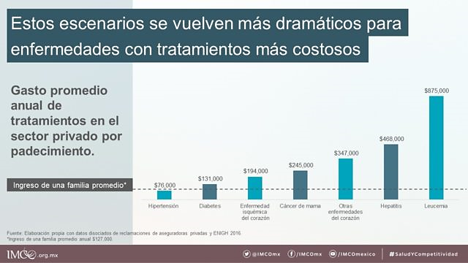Fuente: IMCO, 2016

El jengibre y la albahaca ayudan a combatir diversas enfermedades de las cuales ya especificamos anteriormente, para definir la demanda nos basaremos en un sentido más específico por lo que tomaremos el colesterol, problemas digestivos y problemas bucales (Gingivitis y Aftas), ya que los problemas de vías respiratorias o antiinflamatorias, todos las hemos padecido alguna vez en la vida, así que tenemos lo siguiente.

El colesterol es una sustancia parecida a la grasa que se encuentra en todo nuestro cuerpo a través de las células, este nos ayuda a la producción de hormonas, vitaminas y sustancias que son necesarias para la digestión, el cuerpo produce la cantidad que necesita, pero esta sustancia también se encuentra en la carne, los huevos y los quesos, de ahí parte el colesterol alto que se debe a la mala alimentación, no realizar actividad física y fumar. (NHLBI, s.f.).

En México este problema es muy común, pero mucha de la población mexicana no sabe que tiene este padecimiento, por lo que según el director de la firma de la biotecnología Amgen México el 43% de la población adulta tiene colesterol, siendo el principal factor de riesgo para desarrollar enfermedades cardiovasculares, representando la primera causa de muerte a nivel mundial. (Milenio, 2018).

Los problemas digestivos son trastornos del aparato digestivo, cuando se lleva a cabo el proceso de descomponer los alimentos, esto puede ser desde acidez estomacal, inflamación y gases, en México el 70% de la población tiene algún problema digestivo, esto gracias a la mala alimentación y el sedentarismo, dentro de este porcentaje aproximadamente el 50% no recibe algún tratamiento o un diagnóstico adecuado (Aguilar, 2016)

Los problemas bucales, este es otro de los problemas más comunes por la que atraviesan los mexicanos, puesto que no tenemos una educación de higiene bucal, según el vocero de la Asociación Dental Mexicana, nuestro país tiene el índice más bajo del consumo de pasta y cepillos en el continente que como consecuencia nos lleva a tener el mayor índice de caries, además de que la gingivitis es un problema que el 90% de la población padece y provoca inflamación y sangrado en las encías ,los pacientes con esta enfermedad deciden atenderse cuando ya es considerado un problema grave, es decir cuando se presenta dolor, cabe mencionar que solo el 20% de la población tiene acceso a atención bucal básica (Notimex, Notimex, 2013)

3.2 Análisis de la demanda

El consumo de plantas medicinales ha sido una tradición de nuestros antepasados dejando un legado para muchas personas, sobre todo para la población indígena que opta más por la utilización de la herbolaria que medicinas químicas, por lo que existen diversas tendencias que consolidan la preferencia del consumidor mexicano sobre este tipo de productos:
- Un entorno natural que refiere que nuestro país tiene una gran variedad de plantas medicinales, transcendiendo de generación en generación.
- Cambio cultural, anexando nuevas tendencias en el estilo de vida de los mexicanos.
- Los nuevos avances sobre el uso de la herbolaria mexicana.
- Búsqueda de nuevas alternativas naturales ante nuevas y diversas enfermedades.
- La creación de nuevos productos basados en la herbolaria mexicana, utilizando nuevos sabores, nuevas presentaciones y mejor forma de adquirirlos.
- Incorporación de formas actualizadas para dar a conocer plantas medicinales para el tratamiento de enfermedades con mayor índice de crecimiento en nuestro país.
- Retorno de algunos sectores de la población a las cosas que consideran naturales
- Crecimiento de las terapias y estilos de vida alternativa, como el veganismo, la medicina alternativa y la reivindicación de la herbolaria.

A pesar de que somos un país productor de una gran cantidad de especies de plantas medicinales, son pocas empresas que son reconocidas por el cultivo de estas, las empresas enfocadas en los cultivos con los que vamos a tratar son Atlas corporation, AgroVerdugo S.P.R de R.L y Bruna produce S.A De C.V, las cuales comentaron que prefieren enfocarse a exportar sus productos principalmente a Estados Unidos.
Se denomina Público objetivo al púbico al que irán dirigidas las estrategias de marketing, en este caso la promoción a través del e-commerce con el propósito de querer vender algún producto y/o servicio, es importante tenerlo bien definido para que las posibilidades de acierto en el marketing crezcan, cada público exige diferentes cosas, por lo que hay que tener bien definido a que clientes se quiere llegar (Borges, s.f.) .Por consiguiente obtendremos el público o mercado objetivo basándonos en los datos que ya se mencionaron anteriormente (Gráfica no.14) y con esto tenemos lo siguiente:
Gráfica no.14 Público Objetivo

89, 235,932 Total de la población de 15 años en Adelante

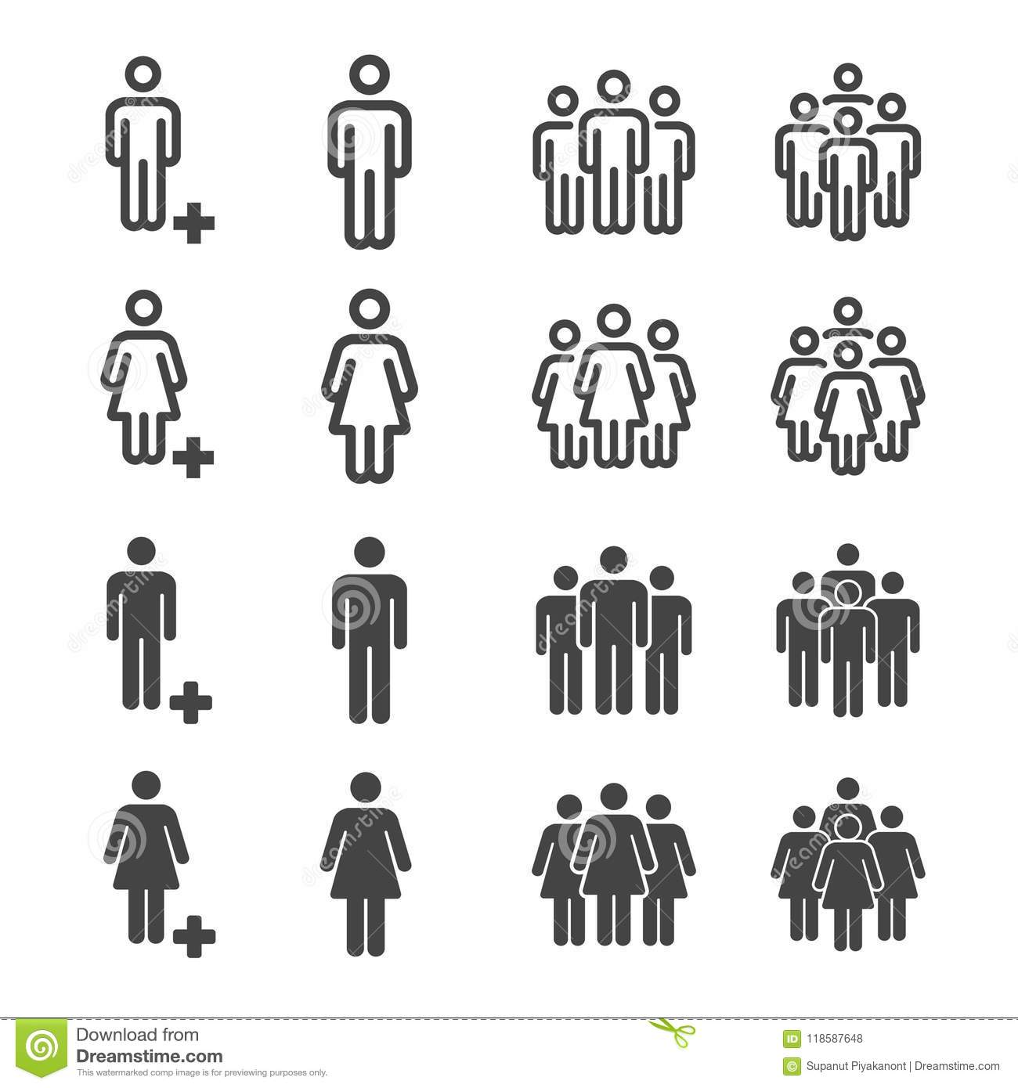
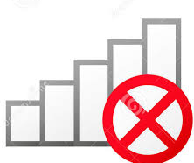

47,205, 808
Población con acceso a internet


42,485, 227
Población con problemas de Gingivitis


25,066, 284 Usuarios en Facebook y YouTube


21,055, 679 Internautas que buscan temas de salud y belleza

Fuente: Elaboración propia,2019

Para obtener el público objetivo se utilizo el total de la población de hombres y mujeres de 15 años en adelante, esto con el proposito de obtener un rango de personas de las cuales pueden presentar algunas de las enfermedades ya explicadas anteriormente, por consiguiente tomamos el porcentaje con acceso a internet en México, siendo este de 52.9%, por lo que el público objetivo se va haciendo mas especifico, para determinar a que enfermedad nos enfocaremos, se tomara el mayor porcentaje de las enfermedades que representan los mexicanos, por lo que se tomó en cuenta el 90% con gingivitis, posteriormente se analizó que las platafomas más utiizadas en nuestro país, por lo que se tomó como dato el 59%, que corresponde a usuarios en Facebook, este representando el porcentaje más alto y, para finalizar, se tomó en cuenta el 84% de usuarios que buscan temas relacionados con salud y belleza, esto relacionandolo con el aspecto de que las plantas medicinales a tratar tienen beneficios cosmeticos y remedios medicinales, con lo que el publico objetivo que se obtuvo fue de 21,055, 679 pobladores en México a las cuales puede ir dirigido nuestro modelo de promoción.

3.3 Análisis de la oferta

Importaciones de Jengibre y Albahaca
Aunque México sea categorizado como un país rico en diversas plantas herbolarias que son originarias de nuestro pais, hay ciertos productos que son importados de otros países para cumplir la demanda de los consumidores mexicanos, puesto que también se utilizan como materia prima para la realización de escencias, extractos líquidos y oleorresinas para la elabroración de cosméticos y suplementos alimenticios a base de algunas plantas medicinales, sin dejar de lado su uso medicinal y de donde se venden, principalmeente en tiendas naturistas estabecidas en locales, mercados locales, tianguis y verdulerías, a precios muy diferentes.

Existen diversas empresas nacionales que a través de brokers extranjeros importan grandes cantidades de plantas medicinales a nuestro país, provenienentes de diversos países.
Tabla no.1 Plantas medicinales Importadas a México
NOMBRE COMÚN |  | Países Importadores
Anis estrella |  | China
Hoja sen |  | Alemania
Boldo |  | Vietnam
Algas pardas |  | Chile
Fenogreco Alholva |  | Guatemala
Ginko |  | Estados Unidos de América
Ginseng
Equinacea
Fuente: Herbotecnia, 2018

La tabla anterior nos habla de algunas plantas medicinales que son importados por distintos países, el jengibre también forma parte de esas importanciones, aunque sea en menor cantidad, ya que esta planta no es muy conocida por la población mexicana, teniendo la fracción arancelaria 0910.11.00.00 incluida dentro de la categoria de jengibre, azafran, curcuma, tomillo, hojas de laurel, curry y demás especies. La demanda de estas especies provenientes de otros países ha crecido eventualmente, por lo que cada una de estas tiene un porcentaje de participación en las importaciones de México (Gráfica no.15)

Los países ya mencionados representan las 1052 toneladas que se importaron a México en el año 2018, obteniendo una tasa de crecimiento en las cantidades importadas entre los años de 2014 y 2018 de 25% (TradeMap, 2018), por lo que se puede observar un crecimiento considerable aunque no muy favorable para las pequeñas empresas dedicadas al cultivo y comercialización de jengibre en México, ya que compiten con empresas extranjeras en aspectos de cantidad, calidad y precio.

Gráfica no.15 Participación de las importaciones a México de Jengibre

Fuente: Elaboración propia con datos Trade map, 2018

En el caso de la albahaca no se realizan muchas importaciones de otros países puesto que la mayor parte de esta se cultiva en México, por lo que la demanda es cubierta con producto nacional; cabe mencionar que esta planta se encuentra dentro de la fracción arancelaria 0709.99.99 la cual está incluida en la categoría de hortalizas, plantas, raíces y tubérculos alimenticios, donde pocos son los países que venden a nuestro país. En el 2018 está fracción arancelaria registró un total de 3095 toneladas, recordando que es un gran englobado, creció un 2% entre los años 2014 y 2018 y es Estados Unidos su principal proveedor (TradeMap, 2018) (Gráfica no.16)
Gráfica no.16 Proveedores de México en la fracción 0709.99.99
Fuente: Elaboración propia con datos de Trade Map, 2018

Cuando hablamos de competidores internacionales, podemos mencionar diversas empresas dedicadas a la comercialización de la herbolaria medicinal, puesto que este mercado está creciendo a pasos agigantados en diversas partes del mundo y México no es la excepción, por lo que estas empresas se han dedicado a utilizar las plantas medicinales para la producción de suplementos, cosmética y uso medicinal, hoy en día podemos encontrar más rápido que empresa ofrece lo mejor a nosotros como consumidores y esto es gracias al e-commerce.

3.4 Empresas importadoras
Como se mencionó con anterioridad en México aún existen algunas hierbas medicinales con una producción escaza o nula y por tal razón entra la participación de algunas empresas internacionales que importan sus productos a nuestro país, no necesariamente en productos naturales sin procesar, de hecho la mayoría de estas empresas se dedican a vender sus productos a nuestra población en la presentación de suplementos o fragancias, compitiendo con grandes empresas dedicadas a la comercialización de productos basadas en la herbolaria mexicana, por consiguiente analizaremos dichas empresas, puesto que son una competencia directa, de hecho más fuerte que las empresas nacionales, ya que en ocasiones su publicidad es más activa y sus productos tienen un precio más bajo.

3.4.1 Herbalife
Esta es una empresa muy conocida en muchos países, su sede se encuentra en California, Estados Unidos, es una empresa muy reconocida, ya que ha logrado posicionarse como una empresa multinacional dedicada no solo a la comercializar sus productos relacionados con el tema de nutrición, dietas, cuidado personal y control de peso, sino que también se ha enfocado a realizar su promoción adecuada, donde su marketing está basada en comisiones, regalías y regalías, sus productos van desde proteína, tabletas, bebidas, tés y demás variedad.

Cabe mencionar que tiene presencia en más de 80 países alrededor del mundo y que cuenta con aproximadamente 3,2 millones de distribuidores independientes, que la hacen tener un crecimiento corporativo y monetario, en el aspecto de productos relacionados con el jengibre y la albahaca, Herbalife cuenta con algunos que van más enfocados a la bebida para bajar de peso a base de jengibre. (Imagen no.10), también se investigó que en su página tienen diversas categorías que están buscando productos referentes a esta área. (Imagen no.11). Sin embargo, Herbalife puede considerarse un competidor indirecto, ya que las hierbas ya vienen procesadas y son usadas como base de los productos, lejos de su forma natural.

Imagen no.10 Productos
Con jengibre Imagen no.11 Página Oficial de Herbalife
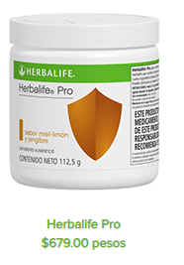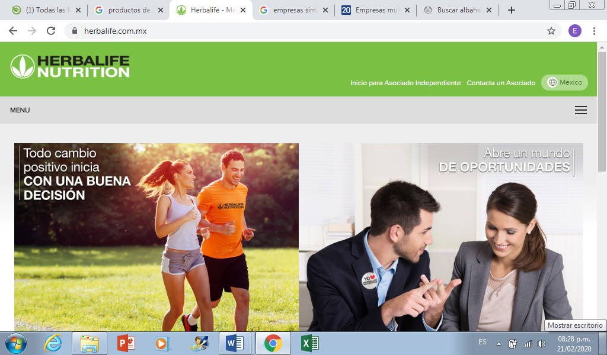
Fuente: Página Oficial de Herbalife

3.4.2 Body Shop

Esta es una empresa que se dedica a la comercialización de productos cosméticos, que tiene sus orígenes en Inglaterra, está enfocada en dar diversas opciones a personas que quieran cuidar su aspecto personal pero que también buscan cuidar el medio ambiente, esto lo logro con la estrategia de océano azul que se refiere a la creación de mercados en áreas que en la actualidad no están explotadas y así buscar generar rentabilidad y durabilidad en el mercado, obteniendo como beneficios precios bajos, bajo impacto al medio ambiente e interés de clientes nuevos.
Por consiguiente los productos que ofrecen, basadas en el jengibre y albahaca son pocos aunque bien posicionadas hacia el cuidado personal ya sea en shampoo o fragancias (Imagen no.12), en cuanto a su página oficial, refleja aspectos naturales y juveniles, las cuales tratan de atraer a clientes jóvenes que les interese obtener productos de buena calidad, económicos y amigables con el medio ambiente. (Imagen no.13). Body shop en su mayoría presenta producto ya elaborados, como cremas, sprays o shampoos derivados de la herbolaria internacional, adicionalmente, esta empresa sí presenta algunos aceites esenciales puros.
Imagen no.12 Productos de jengibre y albahaca en Body Shop
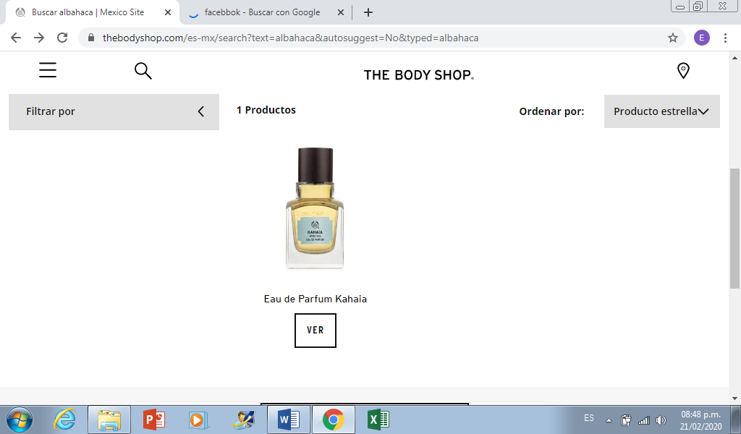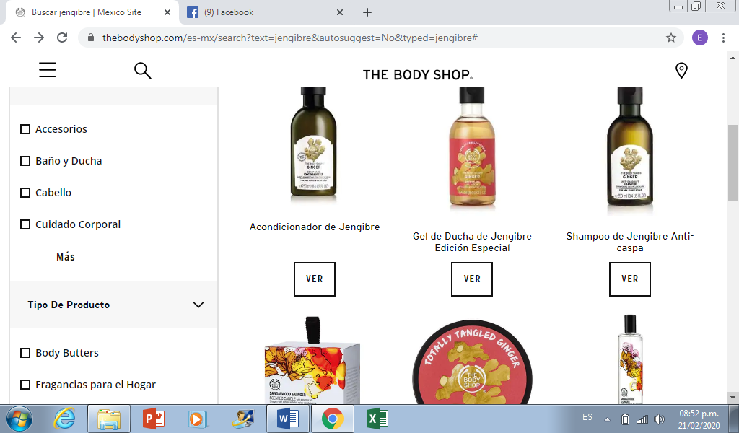
Fuente: Pagina Oficial de Body Shop

Imagen no.13 Página Oficial de Body Shop
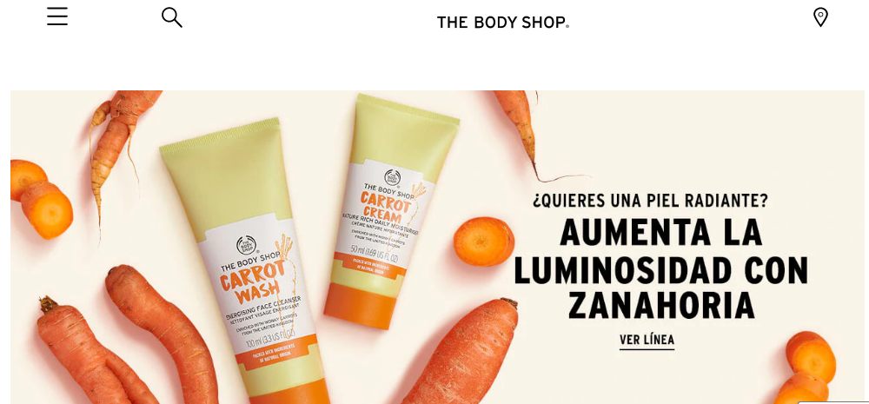
Fuente: Página Oficial de Body Shop

3.5Comercialización

Al querer dar a conocer las ventajas de las hierbas que se cultivan en México, en especial del jengibre y la albahaca, se pretende recurrir a una página en internet, donde el contenido sea llamativo para el público interesado en la belleza y la salud. Propiamente, en esta investigación, no se pretende imponer precios de los productores a los compradores y aunque se inicia con la promoción de éstos dos cultivos, a la larga es incluyente para otras especies de la herbolaria y medicina tradicional. Es por ello, que este subcapítulo de comercialización se centra en estudiar cuál es la promoción que está en tendencia para atraer la atención del público.
Primeramente, se mencionó que esta promoción se daría por medio de las redes sociales, especialmente de Facebook y YouTube, por ser estas las más visitadas. Facebook, según Marín (2017), trae varias ventajas a las empresas:
- Branding: Ayuda a que los clientes tengan una mejor percepción de tu empresa, trabajando de manera de correcta los contenidos, con el objetivo de trasladar los valores de la marca para ser posicionada en el mercado.
- Publicidad: Dentro de esta plataforma existen herramientas que pueden ayudar a segmentar al mercado que se quiere llegar y poder realizar una publicidad que cubra lo que el cliente busca, además de que los costos son muy bajos.
- Canales de comunicación: Las publicaciones que se realizan a través de Facebook permite que la información plasmada sea traslada más rápido y abarque un gran número de usuarios, obteniendo nuevos clientes.
- Comunicación con el cliente: Se puede llegar a cualquier nicho de mercado, con esto la empresa puede tener una comunicación más directa con el cliente.
- Acceso directo con tu página Web: Logrando tener una sincronización con tu página, se puede obtener que más clientes conozcan tu empresa y los productos y/o servicios que ofrecen, aumentando el número de visitas.
YouTube, por su parte al ser el mayor repositorio de videos, cuenta actualmente con varios canales especializados y famosos, incluso es la base más utilizada por los Microinfluencers, siendo las transmisiones su principal comunicación con su público, llegando a distintas partes del mundo, puesto que está en 43 idiomas y se suben en promedio 830,000 videos al día, donde dentro de esta plataforma existen más 5 mil millones de tutorías de belleza. Cabe mencionar que los principales países que más visitan esta plataforma son Estados Unidos, Japón y Alemania, donde México ocupa el octavo lugar en este ranking. (PQS, s.f.)
En cuanto a las ventajas de tener contenido audiovisual para estrategias de Marketing a través de YouTube, son bastantes, ya que diariamente tienen miles de visitas de los internautas, los cuales ven videoclips, anuncios, tutoriales y presentaciones, a esto las empresas han sabido sacarle provecho para dar a conocer las cualidades de su producto, distinguiéndose ante la competencia, los mensajes enfocados al público son más directos y claros.
Los videos subidos pueden ser compartidos para llegar a otro tipo de público, difundiendo el contenido a un mercado más extenso, además es importante mencionar que las personas recuerdan más una información a través de un video a solo algo que leyeron, por último la ventaja más favorable para las empresas es que sus costes son muy bajos, esto gracias a los avances tecnológicos que permiten realizar un video atractivo para el público, con herramientas de internet muy accesibles. (Valero, 2013)
Siendo plataformas tan concurridas, es necesario brindar al público algo que lo atraiga y lo mantenga como asistente asiduo a nuestras redes. El contenido adecuado es actualmente una forma eficiente de atraer futuros clientes. La publicidad de contenidos según expertos en Inboun Marketing se define como “una estrategia de marketing que consiste en crear y distribuir contenido valioso y relevante para atraer a la audiencia con el objetivo de encontrar en ella futuros clientes”, por consiguiente sirve para atraer clientes a través de un blog, infografías , videos, gifs, redes sociales y demás herramientas digitales, con el objetivo de convencer a consumidores que el productos que se está ofreciendo cubrirá sus necesidades (Impulse, 2016)

3.5.1 ¿Cómo determinar el contenido?

Para poder crear una correcta publicidad de contenidos se debe tomar en cuenta ciertos factores, que nos ayudaran a mantenernos actualizados.
Aspectos a considerar para una buena publicidad de contenidos


- Identificar los aspectos más relevantes de los clientes a los que se quiere llegar
- Buscar alguna habilidad de donde se pueda tener autoridad, es decir que se domine a la perfección.
- Identificar aspectos demográficos, estilo de vida, comportamiento y hábitos de consumo.

Identificar necesidad y motivaciones


- Encontrar el nicho, donde tu contenido marque la diferencia.
- Buscar tendencias para llamar a atención del cliente.
- Mantener la actualización de los contenidos.

Identificar tendencias nulas o populares

- Definir cuál es el objetivo del contenido.
- Ganarse la confianza del cliente, enfocándonos en el objetivo de ayudar, generando contenidos útiles.
- Ser consistente construyendo una relación sólida con el cliente.


Construcción de cimientos solidos


- Desarrollar contenidos que atraigan a los clientes y así reflejar la experiencia de tu negocio.
- La idea del contenido tiene que adaptarse a la forma natural del producto, para resaltar sus cualidades.
- Revisar los contenidos que tenemos a nuestra disposición.

Crear contenidos que ayuden a cumplir los objetivos


- Definir donde estarán las personas que buscan el contenido que produces.
- En la actualidad las redes sociales son una opción que podemos considerar como el canal de distribución más utilizado.
- Utilizar influencer para que tu contenido pueda llegar a más audiencia.

Definir el formato y los canales de distribución

3.5.2 Tendencias en contenidos para redes sociales

Las empresas utilizan las estrategias más modernas para realizar su promoción, apegándose a las tendencias y con esto abarcar el mayor número de audiencia, para esto tienen que estar en una constante actualización, manteniéndose al tanto de los cambios en el comportamiento de los clientes, a continuación se analizaran los aspectos en las que las tendencias se basaran en el año 2020, apoyándonos de algunas plataformas encargadas del análisis de las redes sociales tales como Talkwalker y HubSpot (tabla no.2)

Tabla no.2 Aspectos de tendencias en redes sociales

Tendencia | Descripción
Las interacciones serán más importantes que el contenido | Los contenidos que eran subidos a Facebook ya no eran suficientes puesto que el consumidor exigía una interacción más cercana a los contenidos, por lo que se estableció Facebook Video y Articles, tendencia que ha evolucionado.
Experiencias más privadas | En gran medida la preocupación sobre los temas de privacidad de datos y la viralización de noticias falsas, por consiguiente las empresas tendrán que buscar un equilibrio entre la privacidad y la personalización, dando paso a la transición de plataformas sociales privadas.
Bienestar Social | Esto surgió de que los usuarios se hacen más conscientes de como las redes sociales pueden afectar la salud mental, por lo que la empresas lo han tomado como un área de oportunidad, puesto que pueden darle un valor agregado a su marca y apegarse a promover una vida saludable.
Microinfluencers | Estas son personas con un gran de número de seguidores, los cuales se especializan en un tema determinado, ya sea en moda, deportes, salud, etc. y tienen como objetivo dar a conocer los beneficios de los productos.
Social ECommerce | Implementación de nuevas herramientas para favorecer el E-Commerce, facilitando la venta de productos para la empresas y emprendedores.
Fuente: Elaboración propia con datos de Santos, Diego (2019)

3.5.3 ¿Cómo debería ser la promoción para el jengibre y la albahaca?

Como se mostró, primeramente se determinará los aspectos necesarios en la promoción. Siguiendo lo mencionado anteriormente:
Necesidades y motivaciones | Se pretende llegar a la población entre 15 a 60 años, hombres y mujeres, con acceso a internet, y visitantes de las redes sociales, preocupados por la salud y la belleza.
Tendencias | Las redes sociales a utilizar serán Facebook y YouTube por ser las más populares.
Cimientos | El objetivo del contenido es educar al público en el uso del jengibre y la albahaca para cuestiones de salud y belleza, al mismo tiempo que sirve como red de contacto entre productores y consumidores
Contenidos | Videos, links y posts que informen y eduquen al público sobre las bondades del jengibre, la albahaca y su contacto con productores.
Canal de distribución | Redes sociales
Tendencias en redes | Bienestar social: Promueve una vida saludable, un retorno a la naturaleza como fuente de salud y belleza y un mercado más amplio para los productores y consumidores de estas especies.  Social E-commerce: Una función de esta promoción es lubricar canales de distribución para los productores nacionales de especies como la albahaca y el jengibre.
Fuente: Elaboración propia

CAPÍTULO 4. PROPUESTA DE PROMOCIÓN PARA LA HERBOLARIA MEXICANA

Como propuesta para la utilización de estrategias de mercadotecnia, con el objetivo de dar a conocer un método alternativo para algunas enfermedades o para ser utilizadas en cuestiones de salud, nos basaremos en las plataformas sociales más utilizadas en México en este caso se procederá realizar un canal en YouTube y una página de Facebook para subir contenidos que contengan información basados en recetas, consejos de salud, beneficios del jengibre y de la albahaca. Congruente con el objetivo de promocionar la herbolaria mexicana, se escogió como título de los canales MexNatural y se trabajaría bajo el slogan Reproduciendo Bienestar. Congruente con el objetivo de promocionar la herbolaria mexicana, se escogió como título de los canales “MexNatural” y se trabajaría bajo el slogan “Reproduciendo Bienestar”

4.1 Creación de cuentas en YouTube y en Facebook.

Por consiguiente el crear una página en Facebook con un propósito empresarial, tiene un proceso pero que es sencillo de realizar, en este caso se pretende crear una página que esté ligada a una cuenta de YouTube, (Imagen no. 14) donde en ambas plataformas se pueda proyectar una promoción adecuada para los cultivos mexicanos, los pasos son los siguientes para una cuenta en Facebook son:
- Entrar al enlace https://www.facebook.com/pages/creation/ , seleccionando la opción de Negocio o marca, la cual permite mostrar productos y servicios.
- Para poder crear la página ya se debe contar con tus datos registrados para poder iniciar sección.
- Posteriormente llenar los espacios referentes a nombre de la página, categoría a la que pertenece, dirección y opcionalmente un número telefónico.
- Por último se creará la página para que se pueda personalizar, apegándose a lo que se quiere ofrecer al cliente.
En el caso de YouTube igualmente nos facilitan algunas herramientas para crear una cuenta para negocio (Imagen no.15), por lo que analizaremos los pasos para crear una cuenta de esta plataforma.
- Se ingresa a YouTube, para que posteriormente se inicie sesión, para esto se debe contar con una cuenta de Gmail.
- Después de iniciar sesión, buscar entre el menú de tu cuenta, la opción que dice Tu canal, e ingresar par que posteriormente nos mande a la página donde está ubicado nuestro canal.
- Ya entando ubicados dentro de nuestro canal, se puede personalizar tu cuenta modificando tu foto de perfil.
- Desde esta plataforma podrás revisar algunas estadísticas sobre el contenido o información que se ha subido.
Imagen no.14 Página Oficial en YouTube y Facebook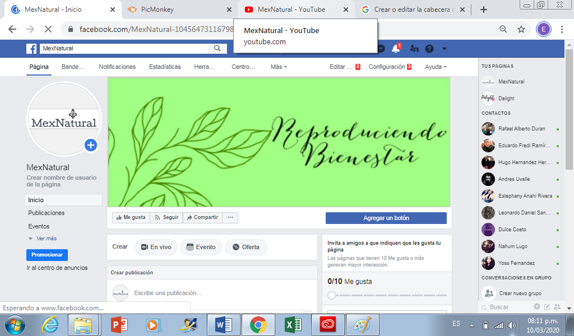
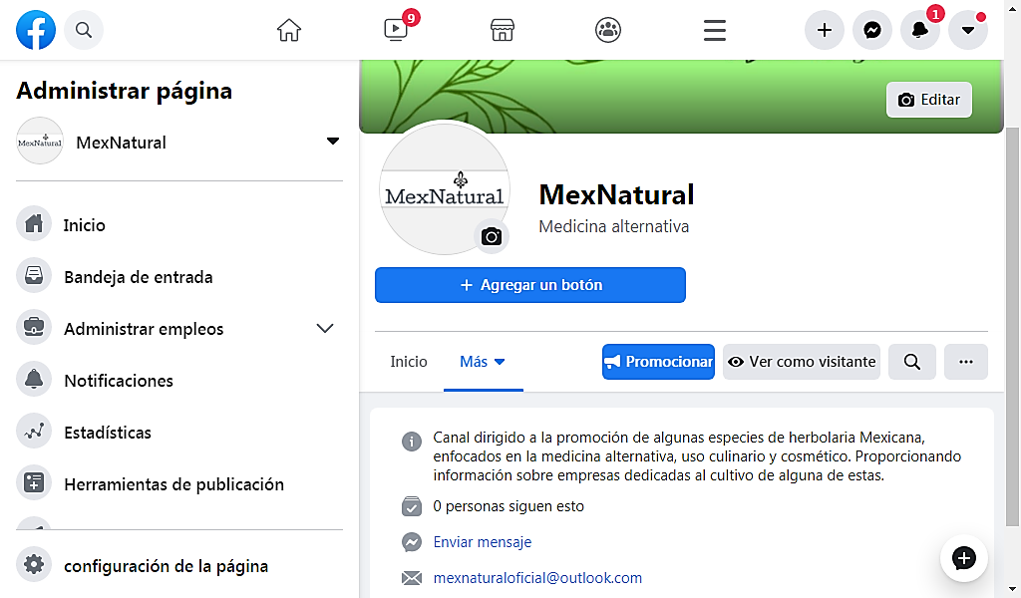
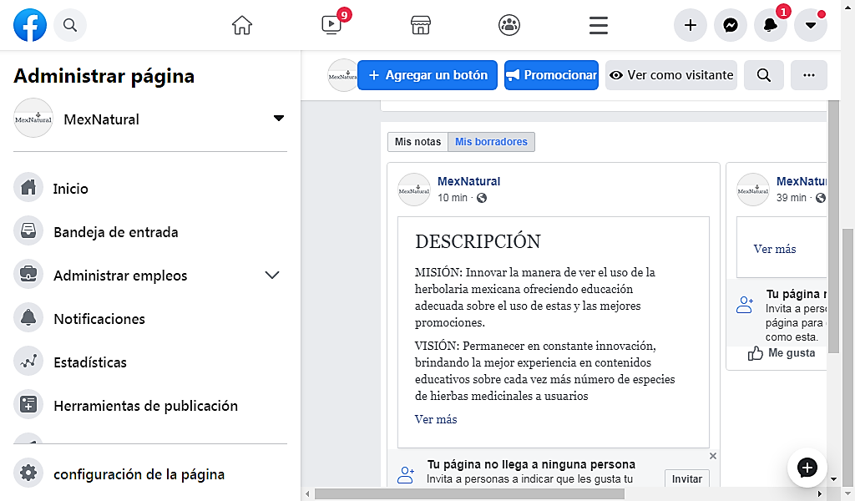

Imagen no.15 Cuenta creada en You Tube
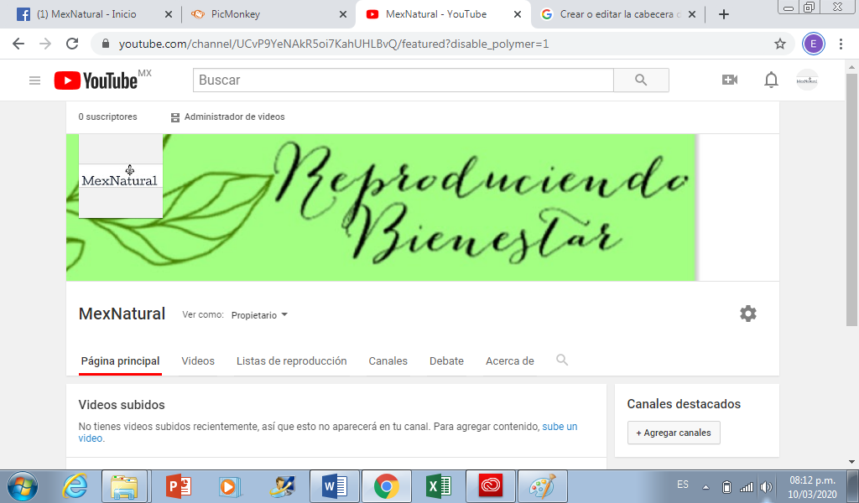

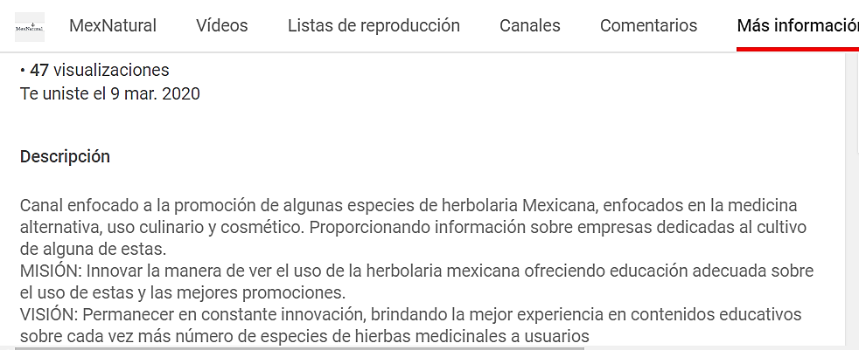

4.2 Propiedad intelectual.

Cuando se tienen una empresa ya sea física o virtual, que se está posicionando en el mercado es necesario realizar el registro, esto con el propósito de proteger los productos que se están comercializando, ya que se pueden robar el dominio de tu marca. Se debe tomar en cuenta que para registrar la marca se tiene que hacer un determinado procedimiento ante el instituto mexicano de la propiedad industrial (IMPI), el proceso empieza por revisar si tu marca tiene algún patente o ya está registrada, haciendo una búsqueda en el banco nacional de marcas (marca-net), por lo cual se hizo la búsqueda y no hay registro alguno de la marca MexNatural, luego se procede hacer el llenado del formulario de signos distintos donde se ponen todos los datos generales. Este proceso es muy sencillo y puede durar de seis a ocho meses para que se dé el certificado, el cual tiene un costo de 2 mil 457.79 pesos esto solo para realizar el estudio nacional para el registro, cabe mencionar que esta solo tiene duración de 10 años y la renovación es de 780.19 pesos (IMPI, 2020)
Para dicho procedimiento el IMPI, solicita diversos documentos para iniciar el registro, las cuales se mencionaran a continuación
- Solicitud de protección de signos distintivos.
- Hoja adicional complementaria, donde se describen los datos generales de las personas.
- Comprobante de pago.
- Documento que acredite la personalidad del mandatario.
- Constancia de inscripción en el registro general de poderes del IMPI.
- Carta consentimiento o documentos que acrediten la adquisición de un carácter distintivo derivado del uso en el comercio.
Cabe mencionar que al igual se tiene que realizar el registro del slogan o el lema comercial, donde igualmente se realiza en el IMPI, este tiene una duración de 10 años y tiene un costo de 666.09 pesos, y los documentos requeridos son los mismos que se mencionaron anteriormente.

4.3 Propuesta de Estructura de la página y el canal de promoción.

A continuación se mostrara aspectos propuestos de la página creada en Facebook y YouTube, para mostrar algunos ejemplos de cómo se manejaría el contenido de la herbolaria mexicana, primeramente la información proporcionada en el canal se basará en resaltar los beneficios de consumir el jengibre y la albahaca, para que posteriormente se incluyan enlaces de las páginas oficiales de las empresas productoras mencionadas anteriormente, dedicadas al cultivo de estas plantas medicinales, cabe mencionar que, en el caso de aquellas que no cuentan con la presencia de la red se hará mención de la empresa y una pequeña descripción de ésta, con el propósito de dar a conocer la actividad a la que se dedican y el proceso productivo que se llevar a cabo para obtener sus cultivos, recalcando sus altos estándares de calidad y ser así su primera presencia en la red.

4.3.1 Información inicial

La descripción en canal de YouTube y Facebook estará enfocado en dar a conocer al público meta, cual es nuestro primer objetivo y con esto llamar su atención, proporcionando información de los servicios que estamos brindando, cubriendo parte del nicho de mercado interesado en la medicina alternativa que se encuentren en la red y sean usuarios de Facebook y/o YouTube. La descripción plasmada en las cuentas oficiales es.
“Canal dirigido a la información y promoción de especies de herbolaria Mexicana enfocados en usos curativos culinarios y cosméticos proporcionando referencias sobre su preparación, cultivo, disponibilidad y contacto de sus productores.”

Como se mencionó México es uno de los países que produce una gran cantidad de estas plantas, el consumo nacional no es muy elevado, por lo que los productores mexicanos han decidido exportar su producto, principalmente a nuestro aliado comercial más importante actualmente, Estados Unidos, muchos de los productores con la ayuda de algunos programas gubernamentales han implementado estrategias para que el consumo de estas plantas medicinales tenga una alta considerable en nuestro país (UNAMglobal, 2019), esta propuesta aunque es independiente comparte este objetivo u coadyuvaría a lograr mayor presencia de éstas hierbas en los hogares y de las empresas que los hacen posibles, ya que la página puede proporcionar datos sobre la disponibilidad y contacto de los productores de jengibre, albahaca y los cultivos que se vayan sumando. Por medio de la plataforma Facebook se puede llegar a una gran parte de los consumidores mexicanos, ligada con YouTube, como se vio anteriormente son las más utilizadas en nuestro país, YouTube como reservorio de videos y Facebook como portal primordial de contacto.

Para hacerlos relevantes, es necesario la constante actualización en los contenidos que serán enfocadas a la salud proporcionada de algo natural, apegándonos a las tendencias que ya anteriormente se mencionaron, los cuales hacen referencia a resaltar las interacciones más que el contenido, privacidad en información, con esto evitando la viralización de noticias falsas, el bienestar social, promoviendo hábitos saludables y por último la implementación de nuevas herramientas para contenidos, un claro ejemplo son los videos cortos realizados en la plataforma TikTok.

Para tener una adecuada estructura sobre la página se tiene que tener una marca, imagen y objetivos que se apeguen a lo que se quiere reflejar al cliente, en este caso que evoquen a la Herbolaria Mexicana, las cuales se describen a continuación.

Tabla no.3 Elementos de la Página
ELEMENTO | DESCRIPCIÓN
 | MARCA  Se pretende hacer una marca registrada que se apegue a los lineamientos de lo que se quiere reflejar, la marca se registraría como el logotipo y como leyenda. Ambas tratan de reflejar que se está promocionando productos naturales y/o orgánicos.
 | SLOGAN  El slogan está más enfocado en hacerle saber al cliente que la herbolaria Mexicana será la base de los contenidos, las cuales tienen diferentes beneficios para la salud y belleza. Teniendo como principal objetivo la promoción de estas plantas. Igualmente debe registrarse como leyenda y logotipo.
- Innovar la manera de ver el uso de la herbolaria mexicana ofreciendo educación adecuada sobre el uso de estas y las mejores promociones. | MISIÓN  Conjunto de objetivos establecidos para la empresa que define a que se dedica esta, como se lleva a cabo y cuál es su propuesta de valor
- Permanecer en constante innovación, brindando la mejor experiencia en contenidos educativos sobre cada vez más número de especies de hierbas medicinales a usuarios conscientes de su uso y su abasto. | VISIÓN  Tienen que ser de carácter motivador e inspirador puesto que esta contempla las metas que se han propuesto alcanzar para responder la pregunta ¿Quiénes queremos ser?

Estos elementos que caracterizarían el portal, deben estar disponibles y vistosos en la página, por lo que se convierten en los títulos y la portada de las páginas. Adicionalmente los elementos de misión y visión, permanecen visibles en el cintillo del lado derecho en Facebook. Situación parecida ocurre en YouTube.

4.3.2 Contenido informativo

En el caso de la información que se proporcionará en las páginas oficiales será enfocada en describir cual es el propósito de la página y los servicios que se brindarán, como se describió anteriormente, será realizar la promoción de la albahaca y el jengibre y, los contactos con las empresas dedicadas al cultivo, se describirán dentro de nuestra página para que la población objetivo sepa sobre ellas y los productos que cultivan (Imagen no.15), estas serán incluidas en el área de servicios dentro de la página de Facebook.
Las publicaciones sugeridas para la página serán:
- Videos: En la cuenta oficial de YouTube se subirán videos enfocados en pequeñas rectas medicinales con el jengibre y la albahaca, para tratar algunas enfermedades o recetas que llevan están plantas como condimento. Posteriormente en la cuenta de Facebook se ligaran los videos que se suban en YouTube sobre rectas y videos medicinales. Los videos en YouTube, contaran con una breve descripción en los pies de los mismos.
- Fotografías: Imágenes de las plantas medicinales y sus nombre para facilitar su reconocimiento.
- Infografía: Imágenes mezcladas con texto que brindan información general sobre la herbolaria medicinal.
- Información compartida de otras páginas con contenidos útiles, información complementaria que no es generada por nosotros, se colocara en las publicaciones información y videos ajenos, proporcionando las direcciones URL de las mismas y emitiendo una opinión y/o recomendación sobre ella.
- Contacto de productores: Publicación de las páginas oficiales de las empresas a promocionar (Imagen no.16), emitiendo alguna breve opinión sobre el productor.
Para las empresas que no cuenten con páginas de Facebook, electrónicas u otra forma de promoción digital, se colocarán sus datos de contacto físico y/o por medio de telefonía, al igual que una recomendación y opinión sobre ellos.
- Promocionales de oferta: Cuando algún productor tenga algún anuncio de oferta sobre productos herbolarios mexicanos, se publicarán y se dará la información de cómo acceder a esta oferta.
- Post personales. Escritura de breves consejos, opiniones, recomendaciones o recetas que están sólo en texto.
A continuación se mostraran algunos aspectos de los que se mencionaron, los cuales subirán en las cuentas oficiales, para dar una muestra de modelo de promoción.

4.3.3 Ejemplo de video de jengibre

Por el momento, el canal de YouTube cuenta solo con dos videos a manera de ejemplo. Incluyen recetas, el primero es un té de jengibre y cúrcuma, el cual nos ayuda a combatir la tos, eliminación de toxinas, mejora la digestión y acelera el metabolismo. (Imagen no.16)
La receta fue la siguiente: Los insumos que se utilizaron fueron, unas pequeñas rodajas de jengibre, un trozo de canela, una cucharadita de cúrcuma (se puede usar cúrcuma entera) y aproximadamente medio litro de agua.
Procedimiento. En un recipiente hervir el medio litro de agua con la canela y las rodajas de jengibre, sin abusar de esta hierba, puesto que puede tomar un sabor muy picoso a la hora de tomarlo, al conseguir la ebullición del agua con los otros ingredientes, se incorpora el cúrcuma, si gusta se le puede agregar una rodaja de limón para darle un buen sabor, dejándolo hervir por otros 5 minutos más. Se cuela y se sirve, se recomienda tomar en ayunas. El enlace para acceder a este video es el siguiente: https://www.youtube.com/watch?v=Yn3O1riLKEA&t=11s

Imagen no.16 Procedimiento de video de jengibre subido en la cuenta de YouTube MexNatural



Fuente: Imagen sacada de la página de YouTube MexNatural

4.3.4 Ejemplo de vídeo de albahaca

El siguiente video fue dirigido a una receta con albahaca, como usar esta planta medicinal para combatir problemas dermatológicos como lo es el acné y las espinillas ( Imagen no.17).
Procedimiento: Tomar algunas hojas de albahaca y triturarlas para hacer una mascarilla, mezclandolo con una cucharadita de miel y el jugo de un limón, tomará una consistencia pastosa para que posteriormente se aplique en el rostro ya previamente lavado, despues de dejarlo actuar por 20 o 25 minutos, se enjuaga con agua tibia y luego agua fria, para mejores resultados repetir 2 o 3 veces por semana, donde le enlace para acceder a este es https://www.youtube.com/watch?v=G0-VDPHjw94
Imagen no.17 Video de Albahaca subida a YouTube MexNatural



Fuente: Imagen tomada del la cuenta de YouTube de MexNatural

4.3.5 Ejemplo de fotografías

Las siguientes fotos sobre el jengibre y el albahaca están enfocadas para que la población identifique la forma de estas y los distintas maneras en las que se pueden encontrar en el mercado, ya sea entera, en polvo o la planta natural (Imagen no.18)
Imagen no.18 Fotografías de jengibre y albahaca
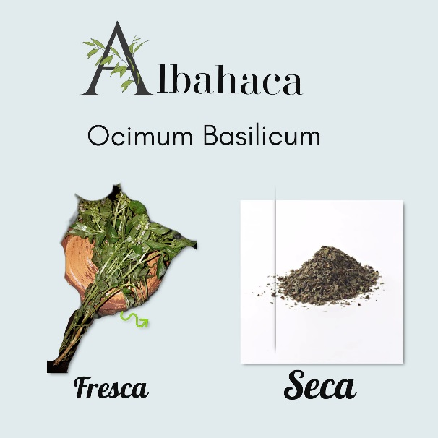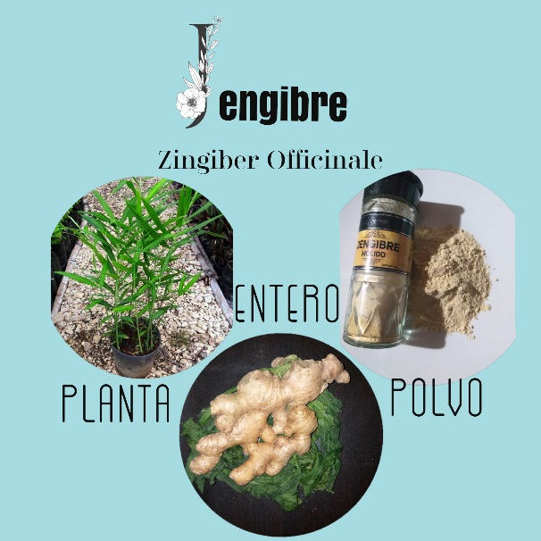
Fuente: Imágenes obtenidas de la página de Facebook MexNatural

4.3.6 Ejemplo de infografías

Dentro de la página de Facebook se subieron algunas imágenes que servirán para proporcionar información sobre la herbolaria medicinal que se estará promocionando, donde dentro de estas se verá reflejado beneficios y contraindicaciones al usar alguna de estas, al igual que datos sobre su producción y distribución mencionando a las empresas que serán promocionadas a través de la plataforma. Como se puede observar inicialmente se subieron 3 imágenes en las cuales se puede apreciar que se mencionaron los beneficios de la albahaca y el jengibre, al igual que una dirigida a informar sobre las plantas medicinales en nuestro país y cuáles son los estados de la República Mexicana que son más conocidas por su alta producción de plantas medicinales. (Imagen no.19)
Imagen no. 19 Imágenes subidas en la página de Facebook
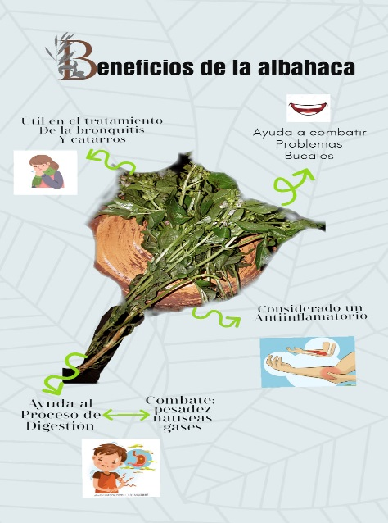
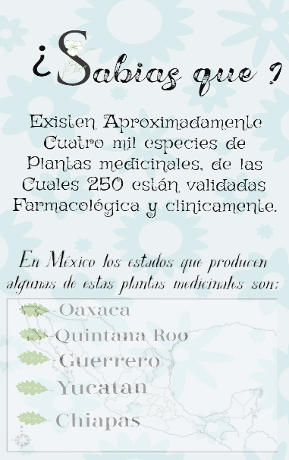
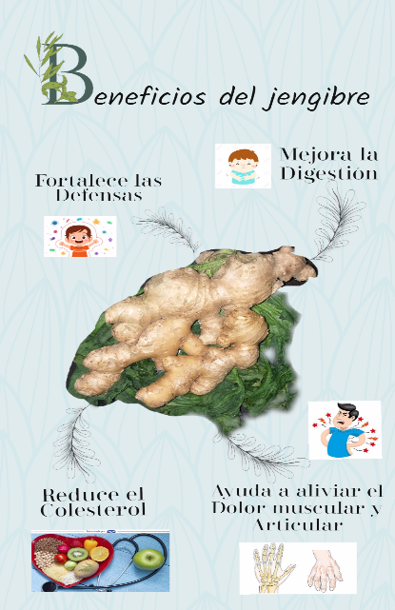

Fuente: Imágenes obtenidas de la página de Facebook MexNatural

4.3.7 Ejemplo de información de otras páginas

En Facebook se encuentran distintas páginas enfocadas a remedios naturales o hablar sobre la salud en aspectos generales, en las cuales suelen subir información sobre como curar algunas enfermedades leves mediante la herbolaria medicinal, una página que se utilizó fue Salud180, la cual cuenta con más de 2 millones de seguidores y en sus publicaciones incluyen información sobre distintos usos del jengibre (Imagen no.20)
Imagen.20 Páginas de Facebook con información del jengibre
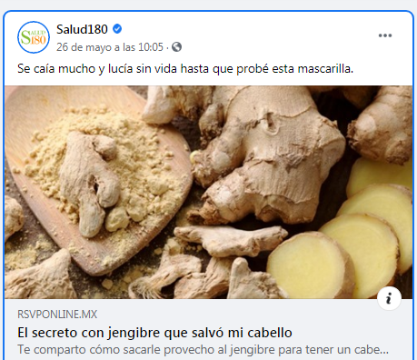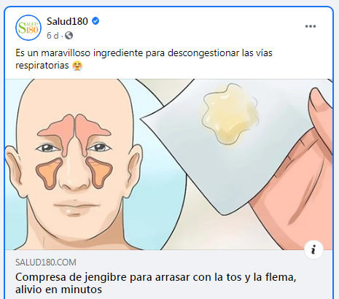
Fuente: Imágenes obtenidas de la página de Facebook Salud180

En el caso de la albahaca, por el momento se utilizó videos subidos en YouTube por AgroVerdugo, empresa a la cual se le quiere dar la promoción adecuada, por lo que los videos igualmente serán difundidos en la página de MexNatural, en dichos videos se puede apreciar un fragmento de como cultivan los productos que comercializan, las cuales su URL son https://www.youtube.com/watch?v=IStxM0d9iZE y https://www.youtube.com/watch?v=Eg0lZYrj7eA. Cabe mencionar que estos videos no son subidos por alguna página oficial de la empresa, si no, de personas ajenas a esta (Imagen no.21)

Imagen no.21 Videos de AgroVerdugo en YouTube
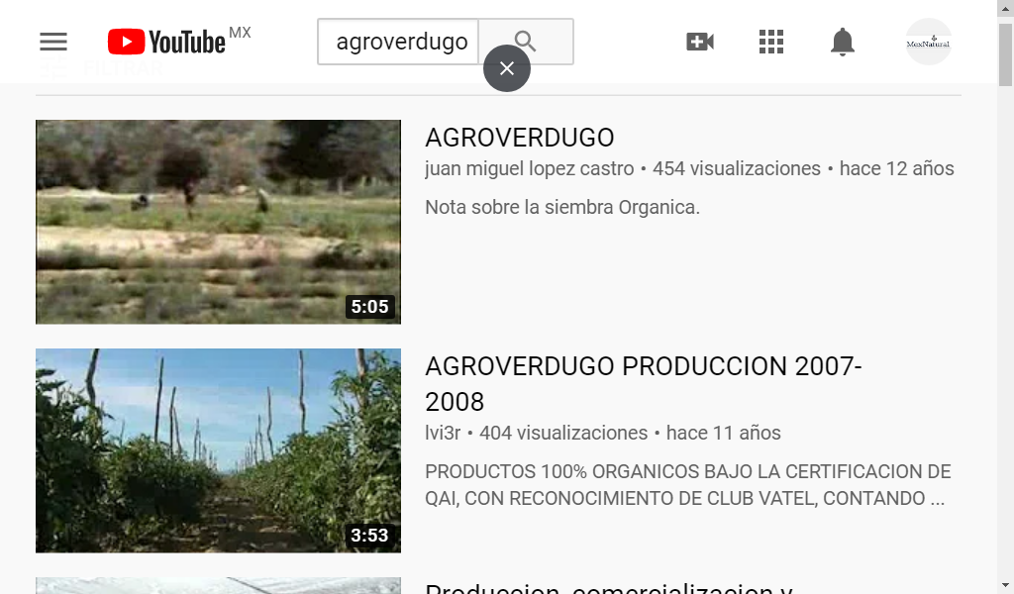Fuente: Imagen tomada de la plataforma YouTube

4.3.8 Contacto de los productores

Esta información se puso en la categoría de servicio ya que en esta viene una breve descripción de las empresas que por el momento se promocionaran las cuales son: Bruna Produce S.A de C.V, AgroVerdugo S.P.R de R.L y Atlas corporation. Donde también se describe la manera de contactarlos ya sea por página de internet o algún número telefónico. (Imagen no. 22)

Imagen no. 22 Información sobre los productores
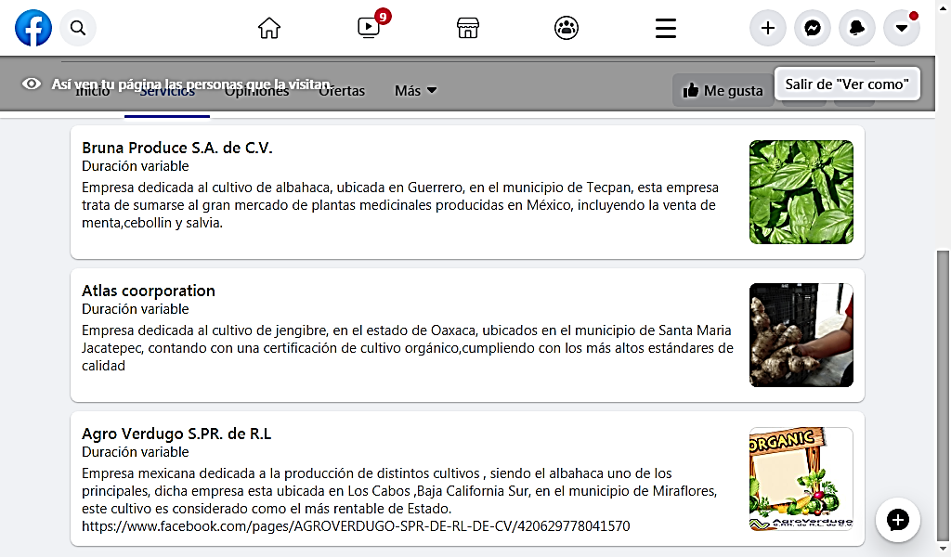
Fuente: Imágenes obtenidas de la página de Facebook MexNatural

4.3.9 Promocionales de ofertas

En este caso se dará la información necesaria cuando alguna de las empresas ofrezca alguna promoción para adquirir sus productos, en la cual nosotros nos convertiríamos en los intermediarios para que el cliente puede contactar a los productores, recordando que ese es el objetivo de este modelo de promoción.

4.3.10 Ejemplo de post personales

Mediante la página MexNatural se subirán recomendaciones sobre el consumo de estas hierbas medicinales o sobre la conservación de estas, con el fin de conseguir la confianza del cliente y que al igual algunas que ya han probado este tipo de hierbas medicinales nos compartan su experiencia y obtener opiniones ya sean positivas o negativas sobre el consumo del jengibre y la albahaca. (Imagen no.23)

Imagen no.23 Post Personales subidas a Facebook MexNatural
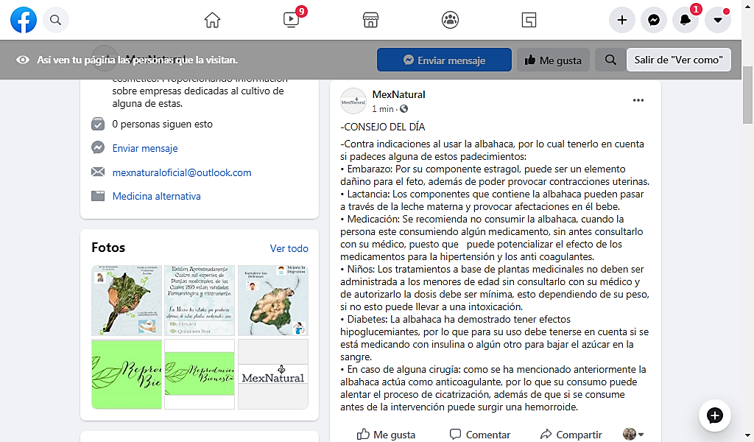
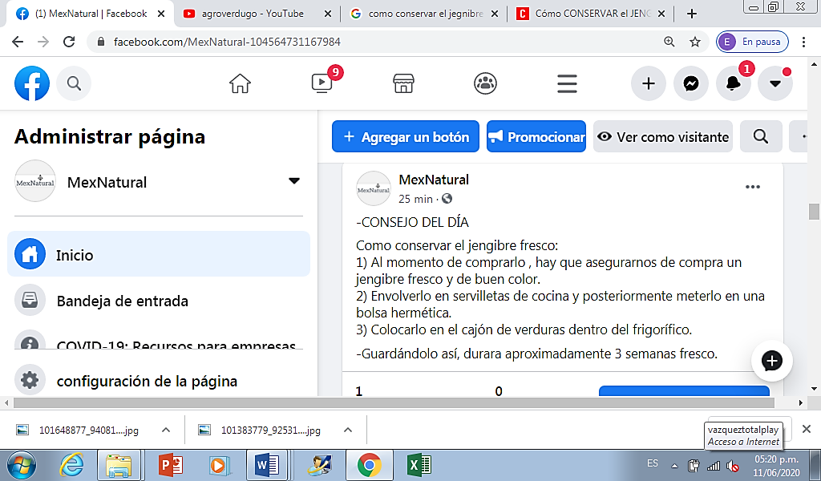
Fuente: Imágenes obtenidas de la página de Facebook MexNatural

4.4. ANÁLISIS FODA

Para toda empresa es necesario distinguir que es lo que nos distingue de la competencia, en este caso son distintas empresas virtuales y físicas que ya están establecidas, por lo que es necesario tener bien en claro cuáles son nuestras fortalezas, Oportunidades, debilidades y Amenazas. El análisis realizado en este apartado se centra en la propuesta del plan de promoción, para tener una visión de la aceptación que estos canales promocionales pudieran tener, se recurre a la herramienta de análisis llamado FODA, que nos ayudará a saber cuál es la situación, éste se divide en 4 ejes que según Shelley Pursell (2019) se definen como la siguiente manera.
- Fortalezas: Aspectos en los que la empresa tiene una ventaja, en este caso: nuestro plan de promoción, es decir que es lo que hace bien, resaltando sus cualidades para distinguirse de la competencia, tomando en cuenta los elementos internos, como puede ser la experiencia, en este aspecto también podemos señalar los bienes tangibles como lo son inversiones o tecnologías con las que cuenta la empresa.
- Oportunidades: Se pueden incluir mercados en los cuales no se les ha dado la debida atención, los cuales tienen pocos competidores y que los clientes de esta área o mercado estén buscando la necesidad de los productos o servicios, para esto buscar si se tiene la cobertura de los medios de comunicación.
- Debilidades: Aspectos de los cuales carece la empresa, donde la competencia pueda tomar ventaja, haciendo mejor algunos aspectos, tener recursos ilimitados y por último que la empresa no tenga bien definida su propuesta de venta.
- Amenazas: En este punto se consideran a los nuevos competidores, cualquier cambio que pueda surgir ya sea en el aspecto legal, ambiental y/o fiscal, pero también considerando el cambio de actitud que pueda tener el cliente con respecto a la marca.
Con el análisis de los aspectos que forman parte del análisis FODA (Imagen no.24), posteriormente se desarrollara aplicándolo en la empresa virtual que se enfocará de la promoción de la herbolaria mexicana, llamada MexNatural.
Gráfica no.24 FODA de MexNatural

Fuente: Elaboración propia, 2019
Basándose a la información que nos arroja el método FODA, se puede definir que la mayor fortaleza es ir caminando con las tendencias cambiantes, el medio elegido para el plan de promoción cuenta con una amplia difusión, es una manera de abarcar una gran cantidad de población objetivo, pero requiere de mostrar algo diferente y nuevo cada día, ya sea en cuestiones de contenidos visuales e informáticos, por lo cual la actualización será la base para mantener esas fortalezas. Adicionalmente, la herbolaria está siendo un tema de interés social y buena salud en la actualidad, es una tendencia que se puede aprovechar más tiempo, hacer hincapié en las bondades naturales de los productos es ir capitalizando esta fortaleza de retorno a lo natural.

Las oportunidades se deben tomar en cuenta lo más rápido posible e identificar cuales se pueden convertir en fortalezas, en especial la amplia cobertura de las redes sociales elegidas, este tema de belleza y salud es de los más populares y si se brinda un nuevo producto en este ramo, puede tener difusión rápida y aceptada. Hay pocas empresas en México dedicadas a la promoción de la herbolaria medicinal en internet, pero las que existen tienen así un gran porcentaje de la población, esto podría replicarse para el uso del jengibre y la albahaca.

Con el uso del internet se obtienen ventajas y desventajas, en este caso existen páginas que ya están posicionadas en Facebook que hablan sobre la salud e incluyen contenidos sobre la herbolaria medicinal, además que en YouTube hay una infinidad de videos donde expertos de la salud hablan sobre estos temas, siendo que varios de estos son profesionistas en nutrición o medicina, hablan sobre sus experiencias al utilizar o recomendar plantas medicinales, donde nuestra página se vuelve una fuente de información sin fundamentos, convirtiendo este tema en una debilidad fuerte. La forma de combatir esta debilidad será la formación constante del creador del contenido, lo cual incluirá la lectura constante de avances médicos y de registros ancestrales de herbolaria, la novedad en usos o reúsos de las hierbas será fundamental.

En cuanto a las amenazas se describe que cada cierto tiempo se van incorporando nuevas políticas refiriéndose al contenido que se sube en redes sociales, por lo que este tema se puede volver una amenaza, también dentro de estas se define el cambio de actitud del cliente hacia el producto y con esto se puede mencionar que cada día, más empresas se van incorporando a este tema por lo que con lleva a bastante competencia. La forma de combatir esta amenaza es recurrir a los creadores de contenidos y que realicen una actualización constante en las tendencias de los consumidores y gran comunicación con ellos para ir adaptándose y buscar la diferencia de nuestra promoción respecto a la de otros canales.

CONCLUSIONES

Desde el nacimiento del internet en los círculos científicos y su diseminación a las actividades productivas, esta herramienta de comunicación ha permeado a cada vez más aspectos de la vida. Resalta su participación en la promoción, venta e información de productos para el consumo humano, estar conectado en una red mundial ha permitido a varias empresas revolucionar sus ventas y la forma en que se acercan a los clientes. Analizando la información general sobre la importancia del e-commerce, se pudo observar que es una de las herramientas más importantes para dar a conocer productos y obtener nuevos clientes, además de mantener en constante actualización sobre el producto promocionado, ayuda a que las empresas cuenten con un medio de comunicación sencillo y de varios costos, en las redes sociales, la comunicación puede ser constante con el cliente, a bajo costos y amplia difusión, venciendo así obstáculos para incrementar la demanda de sus productos.
México ha logrado integrarse a los países que han aumentado el uso de compras por internet, además de usar con más frecuencia redes sociales para comunicación o búsqueda de información siendo salud y belleza uno de los principales temas de búsqueda,
Por otro lado, la herbolaria mexicana tiene un auge en aceptación nacional, aunque solo en ciertos poblados de nuestro país se sigue dando su cultivo, ello por la tendencia creciente de usar productos naturales en la población mexicana, más como una moda que por el conocimiento exacto de sus beneficios medicinales o estéticos. Como ejemplo, este trabajo utilizó la albahaca y el jengibre, que son usadas como plantas medicinales o culinarias estas siendo muy versátiles, además de que su producción se da todo el año, donde se pudo observar que los usos más implementados en la cocina es para aromatizar, sazonar y en el caso del jengibre es darle un sabor picoso a los platillos, en el aspecto de sus propiedades se concluyó que principalmente ayuda a la digestión y aliviar algunos malestares de las vías respiratorias, por lo que sirven como antinflamatorio y analgésico.
El cultivo de hierbas medicinales se ha ido reduciendo en el país, o bien, su producción se destina al extranjero, donde son procesadas para venderse en cápsulas, cremas o polvos. Algunos de los lugares que aún siembran hierbas medicinales son Santa María Jacatepec, Oaxaca productor de jengibre, Tecpan, Guerrero y Los Cabos, Baja California, que son productores de albahaca .La gran mayoría de los cultivos son para consumo propio sin cuidados, ni productividad comercial, hay aun así, empresas dedicadas a la producción de hierbas tales como Atlas Corporation, Agro Verdugo S.P.R de R.L. y Bruna Produce S.A. de C.V, enfocadas a la producción de jengibre y albahaca, las cuales su producción no es dirigida a la población mexicana, ya que no somos considerados sus principales consumidores, por lo que son exportadas, principalmente a Estados Unidos, por lo cual no utilizan ninguna manera de promoción en México.
Al conjuntar estos dos aspectos, surgió la idea de auxiliar la venta de productos herbolarios aprovechando el alcance y las tendencias del e-commerce, a través de internet y un plan de promoción desde las redes sociales. Para ello se estudiaron las tendencias de la promoción por internet, resultando que la interacción es más importante que el contenido, se buscan experiencias privadas seguras, las redes se guían por microinfluencers, el interés se centra en experiencias de bienestar social y el e-commerce se vuelve social, todos pueden comprar y vender por él, incluso los negocios pequeños.
El mercado al que vamos enfocados son personas mayores de 15 años, con acceso a internet, interesadas al cuidado de la salud por algún padecimiento común como diabetes, hipertensión o gingivitis, usuarios de redes sociales YouTube y Facebook, y que buscan salud y belleza en internet. El estudio señaló que en México esa población es mayor de 21 millones de habitantes que se convierte en nuestro público meta.
Esta promoción debe serles útil a los productores ya que las hierbas medicinales producidas tendrían que competir con marcas como Herbalife o The Body Shop, que son marcas que venden ya los productos herbolarios procesados, sin llegar a ser medicamentos, sino auxiliares. También debe ser útil al público que puede obtener los mismos efectos usando directamente las plantas con proceso más sencillo a realizar en casa, como mascarillas, té o comida.
Para llegar al público, se pueden usar las tendencias, la propuesta para la promoción recupera la interacción intensiva diseñando la promoción en redes sociales, donde la interacción con el público se facilita. El contenido será principalmente de educación sobre los beneficios de las hierbas medicinales mexicanas, para dar a conocer al público sus bondades naturales sobre la salud y la belleza y a la vez que sirva como medio de social e-commerce, un punto de contacto.
La página en Facebook y YouTube será llamada MexNatural, promoción para cultivos herbolarios mexicanos que no cuentan con esta herramienta (pequeñas empresas, medianas y productores pequeños que lo deseen) para visibilizar y hacer crecer la comercialización de sus productos, empezando por el jengibre y la albahaca. Para éstos dos cultivos que son nuestros ejemplos, se hacen prototipos del contenido, el cual se centrara en los siguientes elementos propuestos: Vídeos cortos sobre aplicación de mascarillas, pequeñas recetas, cuidados para mantener el jengibre o la albaca en buen estado, etc., información sobre productores y datos de contactos, Infografías para dar a conocer pequeños datos interesantes sobre dichas plantas ,Post personales donde incluyen pequeños consejos del día y enlaces sobre otras páginas que comparten información sobre las plantas medicinales que estamos promocionando. El contenido informativo debe ser muy visual, de corta duración, pero que la información que sea dirigida al cliente sea clara y contundente.
Se puede concluir que la herramienta FODA nos ayudó a plantear que el cuidado de la salud a base de productos naturales ha aumentado y que las herramientas virtuales como Facebook nos ayudara a dar a conocer la página MexNatural, pero a la vez se sabe que en esta red social ya están muy bien posicionadas varias empresas que usan este medio para promocionar sus productos, obteniendo una desventaja puesto que el mercado carece de conocimiento hacia nuestra página obteniendo obstáculos para implementar las herramientas correctas a MexNatural, para conseguir un mercado amplio y así dar a conocer a las empresas mexicanas a la herbolaria medicinal, anexando que cada día se incorporan nuevas empresas dedicadas a este mercado.

6. RECOMENDACIONES.

Como se pudo ver en la propuesta, se propone que por la promoción se pudiera llegar a cobrar una comisión por parte de MexNatural, lo cual sería en el largo plazo, ya que la principal intención de Mex Natural, en términos de las tendencias en redes, es el bienestar social en la educación sobre hierbas medicinales y el social E-commerce al ser un punto de promoción para los productores y un punto de búsqueda para el público objetivo.

Para mantener vigente el proyecto, es necesario estar revisando contantemente las tendencias de nuestro público objetivo, una actualización constante en el e-commerce es una gran herramienta para mantener la innovación en las formas de promoción. Realizar videos basados en dar a conocer información al público será más atractivo, puesto que la población en la actualidad no está acostumbrada a leer para obtener algún tipo de información, la recomendación es incluir fotos originales e información verídica, con el fin de darle seriedad a los temas a tratar. Ser constantes al subir contenidos, será otra recomendación, la población no se quedará con lo que se muestra en los canales oficiales, si solo se sube un contenido por un largo periodo de tiempo, por lo que subir fotos y videos constantemente e intercalándolos. Por último, se recomienda seguir recalcando las cualidades de consumir las hierbas medicinales que son producidos por las empresas a promocionar, facilitando la adquisición y el bajo costo de los beneficios de las hierbas sobre la salud y la belleza.

7 REFERENCIAS

Aguilar, F. (11 de julio de 2016). El sol de México. Obtenido de El sol de México: https://www.elsoldemexico.com.mx/mexico/En-M%C3%A9xico-70-de-la-poblaci%C3%B3n-tiene-problemas-digestivos-183035.html?fbclid=IwAR2hWxSvTAGClKnq4YQsIIHd-WV4wUdc9QtgoZKFSvOnaKAsMtt4ItYy2g0
Álvarez, A. F. (27 de septiembre de 2012). NTR periodismo critico. Obtenido de NTR periodismo critico: http://ntrzacatecas.com/2012/09/27/evaluadas-farmacologicamente-solo-250-plantas-medicinales-en-mexico/
Ambito.com. (5 de octubre de 2017). America Retail. Obtenido de America Retail: https://www.america-retail.com/ecommerce/ecommerce-en-suecia-el-59-de-operaciones-se-realizan-via-comercio-electronico/
Blanca Edith Escamilla Perez, P. M. (s.f.). Itto. Obtenido de Itto: http://www.itto.int/files/itto_project_db_input/3000/Technical/Manual%20plantas%20medicinales.pdf
Borges, V. (s.f.). metodomarketing. Obtenido de metodomarketing: https://metodomarketing.com/definicion-de-publico-objetivo/
Burgoin, V. d. (marzo de 2014). Plan de exportacion de albahaca como hierba fresca al mercado de California. Plan de exportacion de albahaca como hierba fresca al mercado de California. Baja california Sur. Obtenido de http://biblio.uabcs.mx/tesis/te3127.pdf
Cecilia M. Rodríguez García, A. D. (s.f.). revistaciencia. Obtenido de revistaciencia: https://www.revistaciencia.amc.edu.mx/images/revista/67_4/PDF/PlantasCurativas.pdf
CEPAL. (2018). La Republica China y America latina y el Caribe .
Chapingo, U. A. (17 de octubre de 2019). Inforural. Obtenido de Inforural: https://www.inforural.com.mx/mexico-consumo-per-capita-plantas-medicinales-500-gramos-anuales/
CONACYT, INECOL. (s.f.). INECOL. Obtenido de INECOL: https://www.inecol.mx/inecol/index.php/es/ct-menu-item-25/planta-del-mes/37-planta-del-mes/721-albahaca
Coronel, M. R. (6 de junio de 2018). El economista . Obtenido de El economista : https://www.eleconomista.com.mx/opinion/Cofepris-le-da-su-lugar-a-la-herbolaria-mexicana-20180606-0026.html
elfinanciero. (2013). elfinanciero. Recuperado el 1 de junio de 2018, de http://www.elfinanciero.com.mx/economia/productores-del-campo-enfrentan-problemas-en-sus-actividades
EmprendepYme. (s.f.). EmprendepYme.net. Obtenido de EmprendepYme.net: https://sell.emprendepyme.net/tipos-de-e-commerce.html
Escaith, H. (7-8 de NOVIEMBRE de 2011). ONU. Obtenido de ONU: https://www.cepal.org/sites/default/files/events/files/presentacion_hubert_escaith_omc.pdf?fbclid=IwAR1i9XMKeibsa8PLJLP2mb0XWihE3uUf63Z2G7NBRVNXfHPc5aJz8ik3OEI
Espinel, R. (15 de agosto de 2018). produccionaudiovisual. Obtenido de produccionaudiovisual: https://produccionaudiovisual.com/produccion-video-digital/consumo-youtube-mexico/
EXPANSION. (17 de MAYO de 2017). EXPANSION. Obtenido de EXPANSION: https://expansion.mx/tecnologia/2017/05/16/estos-son-los-principales-usos-que-los-mexicanos-le-dan-a-internet
financiero, E. (21 de ENERO de 2020 ). El financiero . Obtenido de El financiero : https://www.elfinanciero.com.mx/blogs/historias-de-negoceos/facebook-y-sus-61-millones-de-usuarios-en-mexico.html
Garibay, J. (21 de Marzo de 2019). Merca2.0. Obtenido de Merca2.0: https://www.merca20.com/asi-se-desarrolla-el-e-commerce-en-mexico/
GESTION. (2017). GESTION. Recuperado el 1 de junio de 2018, de https://gestion.pe/economia/kion-peruano-conoce-prefieren-importadores-ee-uu-135228
Guerrero, J. S. (20 de junio de 2016). Inforural. Obtenido de Inforural: https://www.inforural.com.mx/tecpan-mundo-la-olorosa-albahaca/
Gutierrez, A. (20 de noviembre de 2018). ecommerce new. Obtenido de ecommerce new: https://ecommerce-news.es/e-commerce-en-reino-unido-descubre-las-preferencias-de-sus-consumidores-88766
Huasteca. (s.f.). Huasteca.com. Obtenido de Huasteca.com: huasteca.com/castillo-de-la-salud-beto-ramon/
ICAMEX. (s.f.). Gobierno del estado de México . Obtenido de Gobierno del estado de México : http://icamex.edomex.gob.mx/aromaticas_medicinales
IMCO. (2016). IMCO. Obtenido de IMCO: https://imco.org.mx/temas/pequenos-pasos-transformar-al-sistema-salud/?gclid=EAIaIQobChMI69rGp5ua5wIVuv_jBx1yzwaeEAAYASAAEgKbQPD_BwE
IMPI. (20 de Febrero de 2020). IMPI. Obtenido de IMPI: https://www.gob.mx/tramites/ficha/solicitud-de-registro-de-marca-ante-el-impi/IMPI88
Impulse. (14 de marzo de 2016). Impulse . Obtenido de Impulse: https://blog.impulse.pe/marketing-de-contenidos-vs.-publicidad-tradicional-que-es-mejor
industrias, M. d. (2017). Ministerio de comercio e industrias. Recuperado el 26 de octubre de 2018, de http://www.mici.gob.pa/detalle.php?cid=17&id=1422
INEGI. (2 de ABRIL de 2019). INEGI . Obtenido de INEGI: https://www.inegi.org.mx/contenidos/saladeprensa/boletines/2019/OtrTemEcon/ENDUTIH_2018.pdf
informatica, t. e. (septiembre de 2019). tecnologia e informatica. Obtenido de tecnologia e informatica: https://tecnologia-informatica.com/que-es-internet-nacio-como-funciona-internet/
Internet, A. d. (diciembre de 2018). Asociacion de Internetx. Obtenido de Asociacion de Internet Mx: file:///C:/Users/Acer/Downloads/Estudio+de+Comercio+Electr%C3%B3nico+en+M%C3%A9xico+2018.pdf
Martínez, P. H. (25 de noviembre de 2019). Arqueologia mexicana. Obtenido de Arqueologia mexicana: https://arqueologiamexicana.mx/mexico-antiguo/de-hierbas-y-herbolarios-en-el-mexico-actual?fbclid=IwAR1avbMjuMFcXBm86b4mzS6_v7PZDK6mZjZEi-glCPaO9s2y9qpww0Mlh-Q
Martínez, P. H. (s.f.). nacionmulticultural. Obtenido de nacionmulticultural: http://www.nacionmulticultural.unam.mx/edespig/diagnostico_y_perspectivas/RECUADROS/CAPITULO%208/1%20La%20flora%20medicinal.pdf
Mateos, S. M. (s.f.). Actualidad ecommerce. Obtenido de Actualidad ecommerce: https://www.actualidadecommerce.com/ecommerce-estados-unidos-mantiene-crecimiento-saludable/
Michell, A. D. (2000). UNAM archivos juridicos. Obtenido de UNAM archivos juridicos: https://archivos.juridicas.unam.mx/www/bjv/libros/10/4667/4.pdf
Michoacán, D. S. (5 de NOVIEMBRE de 2018). SAGARPA. Obtenido de SAGARPA: https://www.gob.mx/agricultura/michoacan/articulos/brinda-sagarpa-taller-de-valor-agregado-en-uso-de-plantas-medicinales?idiom=es
Milenio. (08 de agosto de 2018). Milenio. Obtenido de Milenio: https://www.milenio.com/ciencia-y-salud/mexico-43-de-adultos-tienen-colesterol-alto-y-no-lo-saben?fbclid=IwAR3eA1j67PEMT5Dhf7j4jUvrT3psaPW37x7X2CwwE9OI-Coo4kqJJqB82z0
Milenium. (s.f.). Milenium. Obtenido de Milenium: https://www.informaticamilenium.com.mx/es/temas/que-es-internet.html?start=40
Morales, A. (2007). Ministerio de agricultura y ganaderia de Costa Rica. Recuperado el 26 de octubre de 2018, de http://www.mag.go.cr/bibioteca_virtual_ciencia/manual-jengibre-pz.pdf
Morales, A. (27 de FEBRERO de 2017). TVBUS. Obtenido de TVBUS: http://www.tvbus.tv/web/2017/02/27/contara-jacatepec-empacadora-jengibre/
Murillo, N. (s.f.). Lifeder. Obtenido de Lifeder: https://www.lifeder.com/plantas-medicinales-oaxaca/
NHLBI. (s.f.). Medlineplus. Obtenido de Medlineplus: https://medlineplus.gov/spanish/cholesterol.html
NIETO, A. J. (2017 de abril de 2013). Expansion. Obtenido de Expansion: https://expansion.mx/salud/2013/04/17/las-cinco-enfermedades-mas-comunes-de-los-mexicanos
Notimex. (12 de mayo de 2013). Notimex. Obtenido de Notimex: https://www.eleconomista.com.mx/politica/90-de-mexicanos-padecen-gingivitis-ADM-20130512-0014.html
NOTIMEX. (24 de abril de 2017). El financiero. Obtenido de El financiero: https://www.elfinanciero.com.mx/empresas/escasproducciona--y-cultiva-pone-en-peligro-a-plantas-medicinales
Notimex. (25 de enero de 2017). informador. Obtenido de informador: https://www.informador.mx/Suplementos/Crece-tendencia-entre-jovenes-a-consumir-productos-naturales-20170125-0027.html
OMC. (1998). OMC. Obtenido de OMC: https://www.wto.org/spanish/tratop_s/ecom_s/ecom_s.htm
online, B. (19 de marzo de 2019). Botanical online . Obtenido de Botanical online : https://www.botanical-online.com/plantas-medicinales/albahaca-contraindicaciones
Pérez, C. (s.f.). Natursan. Obtenido de Natursan: https://www.natursan.net/albahaca-beneficios-propiedades-y-contraindicaciones/
Pérez, J. A. (24 de Octubre de 2017). the emag. Obtenido de the emag: https://www.the-emag.com/blog/las-5-mejores-plataformas-de-ecommerce-en-mexico
Porter, M. (1884). lifeder. Obtenido de https://www.lifeder.com/ventaja-competitiva-michael-porter/
Porter, M. (1984). lifeder. Recuperado el 4 de mayo de 2018, de https://www.lifeder.com/ventaja-competitiva-michael-porter/
Porter, M. (s.f.). OBS Bussines School. Obtenido de OBS Bussines School: https://www.obs-edu.com/int/blog-investigacion/direccion-general/diamante-de-porter-componentes-usos-y-beneficios
PQS. (s.f.). PQS. Obtenido de PQS: https://www.pqs.pe/actualidad/11-datos-curiosos-de-youtube
Riquelme, R. (19 de noviembre de 2016). El economista. Obtenido de El economista: https://www.eleconomista.com.mx/empresas/14-datos-sobre-el-comercio-electronico-en-Mexico-20161119-0007.html
sembrar100. (s.f.). sembrar100. Obtenido de sembrar100: https://www.sembrar100.com/
Thompson, I. (27 de FEBRERO de 2010). XING. Obtenido de XING: https://www.xing.com/communities/posts/definicion-de-promocion-por-ivan-thompson-1003306122
TradeMap. (2018). Trade Map. Obtenido de Trade Map: https://www.trademap.org/Country_SelProductCountry.aspx?nvpm=3%7c484%7c%7c%7c%7c0910%7c%7c%7c4%7c1%7c1%7c1%7c1%7c1%7c2%7c1%7c1
UNAMglobal. (2019). FUNDACION UNAM. Obtenido de FUNDACION UNAM: https://www.fundacionunam.org.mx/ecopuma/mexico-el-segundo-pais-con-mayor-plantas-medicinales-registradas/
UNISIMA. (s.f.). UNISIMA. Obtenido de UNISIMA: https://unisima.com/salud/albahaca-propiedades/
Valero, A. G. (01 de 03 de 2013). PuroMarketing. Obtenido de PuroMarketing: https://www.puromarketing.com/10/15418/importancia-youtube-para-empresas.html
Velazquez, K. (25 de octubre de 2017). Marketing ecommerce mx. Obtenido de Marketing ecommerce mx: https://marketing4ecommerce.mx/hardware-como-servicio-salvara-al-iot/
vidanaturalia. (s.f.). vidanaturalia. Obtenido de vidanaturalia: https://www.vidanaturalia.com/como-cultivar-albahaca-propiedades-y-cuidados-de-la-albahaca/
Wigand. (marzo de 1997). Researchgate. Obtenido de Researchgate: https://www.researchgate.net/publication/220175602_Electronic_Commerce_Definition_Theory_and_Context

